Порядок (план) действий по ликвидации последствий аварийных ситуаций в сфере теплоснабжения на территории МО Клопицкое сельское поселение Волосовского муниципального района
Ленинградской области
(в том числе с применением электронного моделирования аварийных ситуаций)

Администрация
МО Клопицкое сельское поселение ______________________________________

Филиал «Волосовские коммунальные системы»
АО «Тепловые сети» ______________________________________

ООО «ЭкоСервис» ___________________________________________

2025 г.
АДМИНИСТРАЦИЯ
МУНИЦИПАЛЬНОГО ОБРАЗОВАНИЯ
КЛОПИЦКОЕ СЕЛЬСКОЕ ПОСЕЛЕНИЕ
ВОЛОСОВСКОГО МУНИЦИПАЛЬНОГО РАЙОНА
ЛЕНИНГРАДСКОЙ ОБЛАСТИ

П О С Т А Н О В Л Е Н И Е

от ________ 2025 года № __

Об утверждении Порядка (плана) действий по ликвидации последствий аварийных ситуаций в сфере теплоснабжения на территории МО Клопицкое сельское поселение Волосовского муниципального района Ленинградской области (в том числе с применением электронного моделирования аварийных ситуаций)

В соответствии с Федеральным законом от 06.10.2003 № 131-ФЗ «Об общих принципах организации местного самоуправления в РФ», Федеральным законом от 27.07.2010 № 190-ФЗ «О теплоснабжении», приказом Минэнерго России от 13.11.2024 № 2234 «Об утверждении правил обеспечения готовности к отопительному периоду и порядка проведения оценки обеспечения готовности к отопительному периоду», администрация муниципального образования Клопицкое сельское поселение Волосовского муниципального района Ленинградской области постановляет:
1. Утвердить Порядок (план) действий по ликвидации последствий аварийных ситуаций в сфере теплоснабжения на территории МО Клопицкое сельское поселение Волосовского муниципального района Ленинградской области (в том числе с применением электронного моделирования аварийных ситуаций).
2. Опубликовать данное постановление в общественно-политической газете Волосовского муниципального района «Сельская новь» и разместить на официальном сайте администрации МО Клопицкое сельское поселение.
3. Контроль за исполнением настоящего постановления оставляю за собой.

Глава администрации МО
Клопицкое сельское поселение Т.В. Комарова

Утверждён постановлением администрации МО Клопицкое сельское поселение Волосовского муниципального района Ленинградской области
от 21 марта 2025 г. № 65

Порядок (план)
действий по ликвидации последствий аварийных ситуаций в сфере теплоснабжения на территории МО Клопицкое сельское поселение Волосовского муниципального района
Ленинградской области
(в том числе с применением электронного моделирования аварийных ситуаций)

Содержание
Общие положения 5
1. Краткая характеристика муниципального образования 7
1.1. Общая часть 7
1.2. Система теплоснабжения 8
1.3. Топливоснабжение котельных 9
1.4. Электроснабжение котельных 9
1.5. Водоснабжение котельных 10
2. Сценарии наиболее вероятных аварий и наиболее опасных по последствиям аварий, а также источники (места) их возникновения 11
2.1. Общие сведения по применению электронного моделирования при ликвидации последствий аварийных ситуаций 26
2.2. Применение электронного моделирования при ликвидации последствий аварийных ситуаций 30
2.3. Расчеты допустимого времени устранения технологических нарушений 33
3. Количество сил и средств, используемых для локализации и ликвидации последствий аварий на объекте (далее – силы и средства) 38
4. Порядок и процедура организации взаимодействия сил и средств, а также организаций, функционирующих в системах теплоснабжения, на основании заключенных соглашений об управлении системами теплоснабжения в соответствии с требованиями части 5 статьи 18 Федерального закона о теплоснабжении 40
4.1. Общие положения 40
4.2. Взаимодействие оперативно-диспетчерских служб при эксплуатации систем энергоснабжения 42
5. Состав и дислокация сил и средств 54
6. Перечень мероприятий, направленных на обеспечение безопасности населения (в случае если в результате аварий на объекте теплоснабжения может возникнуть угроза безопасности населения) 56
7. Порядок организации материально-технического, инженерного и финансового обеспечения операций по локализации и ликвидации аварий на объекте теплоснабжения 57
Приложения 59
Приложение 1 60
Приложение 2 61
Приложение 3 67
Приложение 4 69
Приложение 5 70

Общие положения
Настоящий «Порядок (план) действий по ликвидации последствий аварийных ситуаций в сфере теплоснабжения на территории МО Клопицкое сельское поселение Волосовского муниципального района Ленинградской области (в том числе с применением электронного моделирования аварийных ситуаций)» (далее – План действий) разработан в исполнении требований пункта 4 статьи 20 Федерального закона от 27.07.2010 № 190-ФЗ
«О теплоснабжении» и пункта 8.3.1 приказа Министерства энергетики Российской Федерации от 13.11.2024 № 2234 «Об утверждении правил обеспечения готовности к отопительному периоду и порядка проведения оценки обеспечения готовности к отопительному периоду».
Реализация Плана действий необходима для обеспечения надежной эксплуатации системы теплоснабжения Клопицкого сельского поселения Волосовского муниципального района Ленинградской области и должна решать следующие задачи:
- повышения эффективности, устойчивости и надежности функционирования объектов системы теплоснабжения;
- мобилизации усилий всех инженерных служб Клопицкого сельского поселения для ликвидации последствий аварийных ситуаций в системе централизованного теплоснабжения;
- снижения до приемлемого уровня последствий аварийных ситуаций в системе централизованного теплоснабжения.
- информировать ответственных лиц о возможных аварийных ситуациях с указанием причин их возникновения и действиям по ликвидации последствий.
Объектами Плана действий являются – система централизованного теплоснабжения Клопицкого сельского поселения, включая источники тепловой энергии, тепловые сети, системы теплопотребления.
План действия является руководящим документом порядка действий персонала объекта при ликвидации последствий аварийных ситуаций и обязательным для исполнения всеми ответственными лицами, указанными в нем.
План действий должен находиться у главы муниципального образования, заместителя руководителя муниципального образования, отвечающего за функционирование объектов жилищно-коммунального хозяйства, в отделе администрации муниципального образования, обеспечивающего функционирование объектов жилищно-коммунального хозяйства, у руководителя, главного инженера, производственно-техническом отделе и аварийно-диспетчерской службе теплоснабжающих (теплосетевых) организаций, осуществляющих деятельность на территории муниципального образования.
Правильность положений Плана действий и соответствие его действительному положению в системе теплоснабжения муниципального образования проверяется не реже одного раза в год. При этом проводится учебная проверка по одной из позиций плана и выполнение предусмотренных в нём мероприятий. Ответственность за своевременное и правильное проведение учебных проверок Плана действий несут заместитель руководителя муниципального образования, отвечающий за функционирование объектов жилищно-коммунального хозяйства, и руководители теплоснабжающих (теплосетевых) организаций.
Термины и определения, используемые в настоящем документе:
Технологические нарушения - нарушения в работе системы теплоснабжения и работе эксплуатирующих организаций в зависимости от характера и тяжести последствий (воздействие на персонал; отклонение параметров энергоносителя; экологическое воздействие; объем повреждения оборудования; другие факторы снижения надежности) подразделяются на инцидент и аварию:
инцидент - отказ или повреждение оборудования и(или) сетей, отклонение от установленных режимов, нарушение федеральных законов, нормативно- правовых актов и технических документов, устанавливающих правила ведения работ на производственном объекте, включая:
- технологический отказ - вынужденное отключение или ограничение работоспособности оборудования, приведшее к нарушению процесса производства и(или) передачи тепловой энергии потребителям, если они не содержат признаков аварии.
- функциональный отказ - неисправности оборудования (в том числе резервного и вспомогательного), не повлиявшее на технологический процесс производства и(или) передачи тепловой энергии, а также неправильное действие защит и автоматики, ошибочные действия персонала, если они не привели к ограничению потребителей и снижению качества отпускаемой энергии.
авария на объектах теплоснабжения - отказ элементов систем, сетей и источников теплоснабжения, повлекший к прекращению подачи тепловой энергии потребителям и абонентам на отопление не более 12 часов и горячее водоснабжение на период более 36 часов.
Неисправность - нарушения в работе системы теплоснабжения, при которых не выполняется хотя бы одно из требований, определенных технологическим процессом.
Система теплоснабжения - совокупность объединенных общим производственным процессом источников тепла и (или) тепловых сетей города (района), населенного пункта эксплуатируемых теплоснабжающей организацией жилищно-коммунального хозяйства, получившей соответствующие специальные разрешения (лицензии) в установленном порядке.
Тепловая сеть - совокупность устройств, предназначенных для передачи и распределения тепловой энергии потребителям;
Тепловой пункт - совокупность устройств, предназначенных для присоединения к тепловым сетям систем отопления, вентиляции, кондиционирования воздуха, горячего водоснабжения и технологических теплоиспользующих установок промышленных и сельскохозяйственных предприятий, жилых и общественных зданий (индивидуальные — для присоединения систем теплопотребления одного здания или его части; центральные — то же, двух зданий или более).

Краткая характеристика муниципального образования
  - Общая часть
Клопицкое сельское поселение – муниципальное образование в составе Волосовского муниципального района Ленинградской области (далее – Клопицкое сельское поселение).
Клопицкое сельское поселение на западе граничит с Бегуницким сельским поселением, на юге — с Волосовским городским поселением, на юго-востоке — с Калитинским сельским поселением, на востоке — с Гатчинским районом Ленинградской области, на севере — с Ломоносовским районом Ленинградской области (рис. 1).
В границах Клопицкого сельского поселения в соответствии с областным законом Ленинградской области от 15.06.2010 № 32-оз расположено 34 населенных пункта: деревня Анташи, деревня Будино, деревня Везиково, деревня Волгово, деревня Голубовицы, деревня Горки, деревня Греблово, деревня Губаницы, деревня Добряницы, поселок Жилгородок, деревня Кандакюля, деревня Каськово, деревня Кемполово, деревня Кивалицы, деревня Клопицы, деревня Котино, деревня Красная Мыза, деревня Красные Череповицы, деревня Курголово, деревня Медниково, деревня Модолицы, деревня Муратово, деревня Ожогино, деревня Ольхово, деревня Ржевка, деревня Ронковицы, деревня Рутелицы, деревня Сельцо, поселок Сельцо, деревня Слободка, деревня Соколовка, поселок Сумино, деревня Торосово, деревня Шёлково.
Административным центром Клопицкого сельского поселения является: деревня Клопицы.
Территория Клопицкого сельского поселения относится к строительно-климатическому подрайону II В. Климатические условия характеризуются умеренным летом и мягкой зимой. Температура воздуха изменяется летом от +9,3 °C до +16,6 °C, зимой от -6,0 °C до -8,4 °C. Среднемесячная температура января составляет -9,2 °C, июля +21,5 °C. Абсолютный минимум составляет -41°C, абсолютный максимум составляет +32 °C. Продолжительность безморозного периода, в среднем, составляет 108 дней в году.
Территория Клопицкого сельского поселения расположена в пределах крупного геоморфологического района – Ижорского плато.
Район характеризуется слабовсхолмленным рельефом. Абсолютные отметки поверхности в пределах поселения изменяются от 141 до 159 м. На большей части территории преобладают отметки 140 - 150 м.
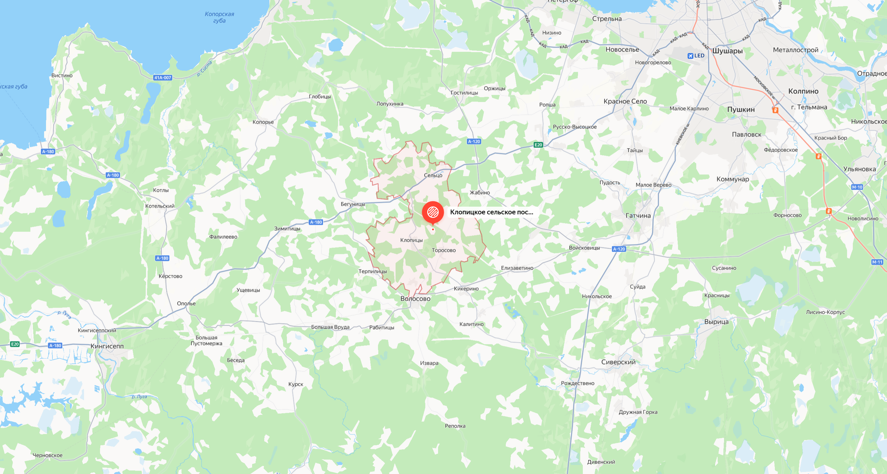
Рисунок 1. Границы Клопицкого сельского поселения

  - Система теплоснабжения
На территории Клопицкого сельского поселения действует одна теплоснабжающая организация – Филиал «Волосовские коммунальные системы» АО «Тепловые сети».
На территории Клопицкого сельского поселения расположено пять систем централизованного теплоснабжения – в поселке Жилгородок, деревне Клопицы, поселке Сельцо, поселке Сумино, деревне Торосово.

Котельная п. Жилгородок
Котельная расположена в п. Жилгородок, д. 6 «В».
В котельной установлено два водогрейных котла ТТ-50 производительностью
0,72 Гкал/ч каждый. Установленная мощность котельной составляет 1,44 Гкал/ч. Котельные агрегаты введены в эксплуатацию в 2017 году.
Система теплоснабжения котельной — четырехтрубная, закрытая. Протяженность тепловых сетей составляет 4144 м в однотрубном исчислении. Прокладка тепловых сетей выполнена подземным способом. Большинство участков тепловых сетей проложены в период с 2015 по 2018 год.
Теплоснабжение потребителей осуществляется по температурным графикам 95/70 ⁰С и 70/40 ⁰С на отопление и горячее водоснабжение соответственно.

Котельная д. Клопицы
Котельная расположена в д. Клопицы, д. 1в.
В котельной установлено два водогрейных котла ТТ-100 производительностью
1,29 Гкал/ч каждый. Установленная мощность котельной составляет 2,58 Гкал/ч. Котельные агрегаты введены в эксплуатацию в 2017 году.
Система теплоснабжения котельной — четырехтрубная, закрытая. Протяженность тепловых сетей составляет 3988 м в однотрубном исчислении. Прокладка тепловых сетей выполнена подземным способом. Большинство участков тепловых сетей проложены в период до 2016 года.
Теплоснабжение потребителей осуществляется по температурным графикам 95/70 ⁰С и 70/40 ⁰С на отопление и горячее водоснабжение соответственно.

Котельная п. Сельцо
Котельная расположена в п. Сельцо, д. 80.
В котельной установлено два водогрейных котла ТТ-100 производительностью
2,62 Гкал/ч и 2,15 Гкал/ч соответственно. Установленная мощность котельной составляет
4,77 Гкал/ч. Котельные агрегаты введены в эксплуатацию в 2012 году.
Система теплоснабжения котельной — четырехтрубная, закрытая. Протяженность тепловых сетей составляет 5456 м в однотрубном исчислении. Прокладка тепловых сетей выполнена подземным способом. Большинство участков тепловых сетей проложены в период с 2015 по 2018 год.
Теплоснабжение потребителей осуществляется по температурным графикам 95/70 ⁰С и 65/40 ⁰С на отопление и горячее водоснабжение соответственно.

Котельная п. Сумино
Котельная расположена в п. Сумино, д. 69а.
В котельной установлено два водогрейных котла ТТ-100 производительностью
1,72 Гкал/ч каждый. Установленная мощность котельной составляет
3,44 Гкал/ч. Котельные агрегаты введены в эксплуатацию в 2012 году.
Система теплоснабжения котельной — четырехтрубная, закрытая. Протяженность тепловых сетей составляет 6500 м в однотрубном исчислении. Прокладка тепловых сетей выполнена подземным способом. Большинство участков тепловых сетей проложены в период с 2013 по 2018 год.
Теплоснабжение потребителей осуществляется по температурным графикам 95/70 ⁰С и 65/40 ⁰С на отопление и горячее водоснабжение соответственно.

Котельная д. Торосово
Котельная расположена в д. Торосово, здание 53.
В котельной установлено два водогрейных котла ТТ-100 производительностью
2,15 Гкал/ч каждый. Установленная мощность котельной составляет
4,3 Гкал/ч. Котельные агрегаты введены в эксплуатацию в 2011 году.
Система теплоснабжения котельной — четырехтрубная, закрытая. Протяженность тепловых сетей составляет 3972 м в однотрубном исчислении. Прокладка тепловых сетей выполнена подземным способом. Большинство участков тепловых сетей проложены в период до 2011 года.
Теплоснабжение потребителей осуществляется по температурным графикам 95/70 ⁰С и 65/40 ⁰С на отопление и горячее водоснабжение соответственно.

Бесхозяйных тепловых сетей на территории Клопицкого сельского поселения не имеется.
На территориях населенных пунктов, не охваченных зонами действия источников централизованного теплоснабжения, используются индивидуальные источники теплоснабжения. В зонах действия индивидуального теплоснабжения отопление осуществляется при помощи печного отопления и в некоторых случаях - электроснабжения и индивидуальных котлов на газообразном топливе. Централизованное горячее водоснабжение в постройках с печным отоплением отсутствует.

  - Топливоснабжение котельных
На котельных Клопицкого сельского поселения в качестве основного топлива используется природный газ, в качестве аварийного – дизельное топливо.
Калорийность природного газа составляет 8012 ккал/м³.
Низшая теплота сгорания дизельного топлива 10700 ккал/кг. Дизельное топливо ЕВРО, летнее, сорта С, экологического класса К5 по ГОСТ 32511-2013, марки ДТ-Л-К5. Дизельное топливо ЕВРО, зимнее, класса 2, экологического класса К5 по ГОСТ 32511-2013, марки
ДТ-З-К5.
Организацией, осуществляющей деятельность в области централизованного газоснабжения природным газом потребителей Клопицкого сельского поселения, является
ООО «Газпром межрегионгаз Санкт-Петербург».
Газоснабжение потребителей на территории Клопицкого сельского поселения осуществляется централизованно природным газом и децентрализовано сжиженным газом.
Подача природного газа производится по газопроводу-отводу условным диаметром
200 мм I категории на деревню Клопицы от магистрального газопровода «Кохтла-Ярве - Ленинград» через ГРС «Ленинский путь».
Природный газ используется для пищеприготовления, горячего водоснабжения и отопления в автономных системах отопления, в качестве топлива для котельных централизованной системы теплоснабжения.
Остальные населенные пункты газифицированы сжиженным газом. Сжиженный газ используется для пищеприготовления.

  - Электроснабжение котельных
Электроснабжение потребителей Клопицкого сельского поселения осуществляет филиал ПАО «Ленэнерго» «Кингисеппские электрические сети».
Электроснабжение потребителей Клопицкого сельского поселения осуществляется от ПС 110/35/10 №189 «Волосово» - ПС110/10 №396 «Клопицы». Распределение электроэнергии осуществляется воздушными и кабельными линиями напряжением 110 кВ.
В качестве резервного источника питания на котельных Клопицкого сельского поселения установлены дизель-генераторные установки. Технические характеристики дизель-генераторных установок Клопицкого сельского поселения представлены в таблице 1.
Таблица 1
Характеристики дизель-генераторных установок на котельных Клопицкого сельского поселения
Показатель | Котельная п. Жилгородок, № 6В | Котельная  д. Клопицы, № 1В | Котельная  п. Сельцо,  д. 80 | Котельная  п. Сумино,  д. 69а | Котельная  д. Торосово, 53
Номинальная мощность, кВт | 32 | 64 | 80 | 88 | 110
Тип и комплектация (передвижной/стационарный: кожух/контейнер; степень автоматизации АВР (1.2,3)) | Стационарный  Степень автоматизации АВР 1 | Стационарный  Степень автоматизации АВР 1 | Стационарный  Степень автоматизации АВР 1 | Стационарный  Степень автоматизации АВР 1 | Стационарный  Степень автоматизации АВР 1
Техническое состояние (исправное, готов к работе / не исправное с указанием причин, что требуется для восстановления) | исправное, готов к работе | исправное, готов к работе | исправное, готов к работе | исправное, готов к работе | исправное, готов к работе
Фотография (внешний вид) | Нет | Нет | Нет | Нет | Нет
Место дислокации (координаты) | Широта 59,561697  Долгота 29,468785 | Широта 59,529503  Долгота 29,473148 | Широта 59,5936221  Долгота 29,5236765 | Широта 59,4727695  Долгота 29,4776913 | Широта 59,5185681  Долгота 29,5612217
Организация подключения дизель-генераторной установки к котельной (описание точки присоединения дизель-генераторной установки к котельной; ручное/автоматическое переключение; время присоединения дизель-генераторной установки к котельной с учетом доставки от места фактической дислокации в часах) | автоматическое переключение | автоматическое переключение | автоматическое переключение | автоматическое переключение | автоматическое переключение
Запас топлива для дизель-генераторной установки, л | 100 | 200 | 200 | 200 | 250

  - Водоснабжение котельных
Деятельность в сфере водоснабжения в административных границах Клопицкого сельского поселения осуществляет ООО «ЭкоСервис».
Водоснабжение объектов Клопицкого сельского поселения централизованное и децентрализованное. Централизованное водоснабжение осуществляется из водозаборных артезианских скважин поселка Жилгородок и деревни Клопицы. Водоснабжение в остальных населенных пунктах - децентрализованное из шахтных колодцев.
Хозяйственно-питьевое и производственно-техническое водоснабжение в Клопицком сельском поселении осуществляется за счет ресурсов подземных вод.
Водоснабжение котельных централизованное, от городского водопровода.
Для резервного водоснабжения котельных осуществляется подвоз воды автотранспортом.

Сценарии наиболее вероятных аварий и наиболее опасных по последствиям аварий, а также источники (места) их возникновения
Источниками повышенной опасности в Клопицком сельском поселении являются оборудование и сети котельных, аварии и инциденты, на которых могут повлечь серьёзные последствия и нанести огромный ущерб.
В процессе работы котельных возникает вероятность возникновения аварийных ситуаций не только на сетях и оборудовании, относящихся к источнику теплоснабжения, но и на сетях и оборудовании топливо-, электро- и водоснабжения ресурсоснабжающих организаций.
Факторы, способствующие возникновению и развитию аварий
- Наличие оборудования, работающего под избыточным давлением до 0,6 МПа, тем самым имеется опасность выброса нагретой среды (пара, воды) при аварийной разгерметизации технологического оборудования.
- Транспортировка природного газа от ГРС к объекту газопотребления производится по газопроводу среднего давления, тем самым имеется опасность выброса ГГ (природного газа) при аварийной разгерметизации технологического газопровода.
- Возможность образования газовоздушной смеси (ГВС) повышенной концентрации в здании котельной при утечке ГГ (природного газа).
- Угроза при дальнейшем развитии аварии в здании с ГГ (природный газ): воспламенение струи ГГ (природного газа) – «факельное горение», горение ГВС –
«пожар-вспышка» или взрыв ГВС.
- Угроза при дальнейшем развитии аварии на открытой площадке с ГГ (природный газ): воспламенение струи ГГ (природного газа) – «факельное горение».
- Наличие оборудования (котельных агрегатов) работающих на ГГ (природном газе), при отказе автоматики которых (затухания пламени) создается опасность выхода ГГ в камеру сгорания котельных агрегатов и создания ГВС.

Возможные причины аварий
- Ошибки персонала при ведении технологического процесса и при ведении работ повышенной опасности.
- Внешнее воздействие техногенного, природного характера.
- Разгерметизация технологических газопроводов, арматуры, фланцевых соединений из-за производственных дефектов, коррозионного износа, механических повреждений, температурных деформаций и т.п.
- Выход параметров за критические значения (превышение давления, температуры и т. п.).
- Отказы, выход из строя ПАЗ котельных агрегатов.
- Отказы контрольно-измерительных приборов, автоматики безопасности (взрывозащиты), сигнализации и блокировки на котельных агрегатах.
- Нарушение заземления оборудования, молниезащиты.
- Низкий уровень трудовой и технологической дисциплины, недостаточная квалификация обслуживающего персонала, руководителей, а также снижение ответственности, требовательности к контролю за соблюдением требований обеспечения безопасности при эксплуатации объекта со стороны руководителей.
- Отказ элементов взрывозащиты электрооборудования, освещения в условиях аварийной разгерметизации оборудования.
- Террористический акт.
На рисунке 2 представлена схема построения сценариев развития аварий с указанием основных причин их возникновения, связанных с выбросом ГГ в замкнутом объёме
(в помещении или в котле): природный газ.
Образование взрывоопасной концентрации внутри котельных агрегатов
Выход параметров за критические значения
Износ или усталость материала
Ошибки ремонтного и обслуживающего персонала
Действие внешних факторов, природных сил (в том числе теракт)

Взрыв ГВС в топках и газоходах котельных агрегатов
Разгерметизация или разрушение технологического оборудования (газопровода, задвижки и т.п.)
Истечение ГГ из технологического оборудования (газопровода, задвижки и т.п.)
Образование ГВС в помещении

Горение ГВС
(«пожар-вспышка») в помещении

Взрыв ГВС в помещении

Рассеивание ГГ через вентиляцию и т. п.
Факельное горение струи ГГ в помещении
Оценка последствий, масштаба и условий развития аварии на каждом этапе
Рисунок 2. Схема построения сценариев развития аварий в замкнутом объёме (в помещении или в котле) с указанием основных причин их возникновения

На рисунке 3 представлена схема построения сценариев развития аварий с указанием основных причин их возникновения, связанных с выбросом ГГ на открытой площадке: природный газ.

Выход параметров за критические значения
Износ или усталость материала
Ошибки ремонтного и обслуживающего персонала
Действие внешних факторов, природных сил (в том числе теракт)

Разгерметизация или разрушение технологического оборудования (газопровода, задвижки и т.п.)
Истечение ГГ из технологического оборудования (газопровода, задвижки и т.п.)
Рассеивание ГГ
Факельное горение струи ГГ
Оценка последствий, масштаба и условий
развития аварии на каждом этапе
Рисунок 3. Схема построения сценариев развития аварий на открытой площадке с указанием основных причин их возникновения

По результатам проведённого выше анализа на системах теплоснабжения котельных Клопицкого сельского поселения возможны следующие основные аварии:
- Полное разрушение подводящего (наружного) технологического газопровода.
- Полное разрушение технологического газопровода в помещении.
- Частичное разрушение подводящего (наружного) технологического газопровода.
- Частичное разрушение технологического газопровода в помещении.
- Аварийное (нерегламентированное) истечение ГГ в котле.
- Разрушение котельного агрегата с выбросом нагретой среды.

Каждая авария, связанная с разрушением оборудования и истечением ГГ в замкнутом объёме (в помещении или в котле) может развиваться по следующим сценариям:
С1 – истечение ГГ без мгновенного воспламенения, образование облака ГВС (в концентрационных пределах взрываемости (воспламенения)), появление источника воспламенения не происходит, рассеивание ГВС;
С2 – истечение ГГ без мгновенного воспламенения, образование облака ГВС (в концентрационных пределах взрываемости (воспламенения)), появление источника воспламенения и взрыв облака ГВС;
С3 – истечение ГГ без мгновенного воспламенения, образование облака ГВС (в концентрационных пределах взрываемости (воспламенения)), появление источника воспламенения и возгорание облака ГВС – «пожар-вспышка»;
С4 – истечение ГГ без мгновенного воспламенения, образования ГВС (в концентрационных пределах взрываемости (воспламенения)) не происходит, появление источника воспламенения и факельное горение струи ГГ;
С5 – истечение ГГ без мгновенного воспламенения, возгорания и образования ГВС (в концентрационных пределах взрываемости (воспламенения)) не происходит, рассеивание ГВС;
С6 – истечение ГГ с мгновенным воспламенением – факельное горение струи ГГ.
Каждая авария, связанная с разрушением оборудования и истечением ГГ на открытой площадке, может развиваться по следующим сценариям:
С5 – истечение ГГ без мгновенного воспламенения, рассеивание ГГ;
С6 – истечение ГГ с мгновенным воспламенением – факельное горение струи ГГ.

В таблицах 2-3 представлены перечни конкретных мероприятий по локализации и ликвидации последствий аварий и спасению людей.

Таблица 2
Перечень конкретных мероприятий по локализации и ликвидации последствий аварий, связанных с природным газом,
и спасению людей
№  п/п | Место возникновения аварий и вид аварий | Мероприятия по локализации и ликвидации последствий аварий и спасению людей | Средства для локализации и ликвидации последствий аварий и спасению людей, места их нахождения | Лица, ответственные за выполнение мероприятий и порядок их действий
1.1. | Разрушение котельного агрегата с выбросом нагретой среды | - мероприятия по спасению людей, застигнутых аварией;  - мероприятия по отсечению участка неисправного котельного агрегата;  - способы и средства ликвидации аварии в начальной стадии;  - мероприятия по предотвращению дальнейшего развития аварии;  - оперативные действия дежурного персонала, специализированных пожарных формирований. | Запорная арматура.  Оборудование специализированных пожарных формирований.  Средства индивидуальной защиты (СИЗ), а также средства оказания первой медицинской помощи. | Диспетчер:  1. Незамедлительно сообщает дежурной бригаде слесарей аварийно-диспетчерской службы (АДС) об инциденте.  2. Сообщает начальнику участка, ответственному за безопасную эксплуатацию ТЭУ и ТС.  Бригада слесарей АДС (до прибытия аварийно-спасательной службы организации):  1. Производит первоочередные работы по локализации и ликвидации аварии (отключает и отсекает (при помощи запорной арматуры) от технологической схемы неисправный котельный агрегат).  2. Принимают меры по эвакуации и оказанию первой помощи возможным пострадавшим.  Аварийно-спасательная служба «Петербурггазхимспас»:  1. При получении сигнала об аварии прибывают с оборудованием на место аварии, и приступает к выполнению аварийно-спасательных работ.  2. Спасает и оказывает первую помощь пострадавшим
1.2. | Утечка газа в результате полного или частичного разрушения подводящего (наружного) газопровода. | - мероприятия по отсечению участка неисправного технологического газопровода;  - мероприятия по максимально возможной герметизации технологического газопровода;  - мероприятия по предотвращению дальнейшего развития аварии (появлению источника зажигания);  - оперативные действия дежурного персонала, специализированных пожарных формирований. | Запорная арматура.  В зданиях котельных имеется оборудование и средства, применяемые при возникновении аварии.  Оборудование специализированных пожарных формирований.  СИЗ, а также средства оказания первой медицинской помощи. | Диспетчер:  1. Незамедлительно сообщает дежурной бригаде слесарей аварийно-диспетчерской службы (АДС) об инциденте.  2. При загазованности менее 1 % (при срабатывании 1 порога датчика CH4) сообщает:  - ответственному за газовое хозяйство.  - начальнику участка, ответственному за безопасную эксплуатацию ТЭУ и ТС.  Бригада слесарей АДС (до прибытия аварийно-спасательной службы организации):  1. Производит первоочередные работы по локализации и ликвидации аварии (отсекает (при помощи запорной арматуры) от технологической схемы неисправный участок технологического газопровода).  2. Принимает меры по исключению появления источника воспламенения.  3. Готовит средства первичного пожаротушения для возможного использования.  Аварийно-спасательная служба ООО «Газпром межрегионгаз Санкт-Петербург»  1. При получении сигнала об аварии прибывают с оборудованием на место аварии.  2. Перекрывает магистральный газопровод.  2. Принимают меры по исключению появления источника воспламенения.  3. Устраняют утечку ГГ или уменьшают её интенсивность.
1.3. | Утечка газа в результате полного или частичного разрушения газопровода газопотребления в помещении котельной | - мероприятия по отсечению участка неисправного технологического газопровода;  - мероприятия по максимально возможной герметизации технологического газопровода;  - мероприятия по предотвращению дальнейшего развития аварии (образованию ГВС, появлению источника зажигания);  - оперативные действия дежурного персонала, специализированных пожарных формирований. | Запорная арматура.  В зданиях котельных имеется оборудование и средства, применяемые при возникновении аварии.  Оборудование специализированных пожарных формирований.  СИЗ, а также средствами оказания первой медицинской помощи. | Диспетчер:  1. Незамедлительно сообщает дежурной бригаде слесарей аварийно-диспетчерской службы (АДС) об инциденте.  2. При загазованности менее 1 % (при срабатывании 1 порога датчика CH4) сообщает:  - ответственному за газовое хозяйство.  - начальнику участка, ответственному за безопасную эксплуатацию ТЭУ и ТС.  Бригада слесарей АДС (до прибытия аварийно-спасательной службы организации):  1. Производит первоочередные работы по локализации и ликвидации аварии (отсекает (при помощи запорной арматуры) от технологической схемы неисправный участок технологического газопровода).  2. Обеспечивает проветривание помещения котельного зала здания котельной (открывает входные двери и окна).  3. Принимает меры по исключению появления источника воспламенения.  4. Готовит средства первичного пожаротушения для возможного использования.
1.4. | Погасание факела в котле (аварийная утечка газа, образование газовоздушной смеси) | - мероприятия по отсечению неисправного котельного агрегата;  - мероприятия по предотвращению дальнейшего развития аварии (образованию ГВС, появлению источника зажигания);  - оперативные действия дежурного персонала, специализированных пожарных формирований. | Если не сработала автоматика безопасности котла, перекрывает запорная арматура.  В зданиях котельных имеется оборудование и средства, применяемые при возникновении аварии.  Оборудование специализированных пожарных формирований.  СИЗ, а также средствами оказания первой медицинской помощи. | Диспетчер:  1. Незамедлительно сообщает дежурной бригаде слесарей аварийно-диспетчерской службы (АДС) об инциденте.  2. При загазованности менее 1 % (при срабатывании 1 порога датчика CH4) сообщает:  - ответственному за газовое хозяйство.  - начальнику участка, ответственному за безопасную эксплуатацию ТЭУ и ТС.  Бригада слесарей АДС (до прибытия аварийно-спасательной службы организации):  1. Производит первоочередные работы по локализации и ликвидации аварии (отсекает (при помощи запорной арматуры) от технологической схемы неисправный котельный агрегат).  2. Обеспечивает продувку котельного агрегата.  3. Принимает меры по исключению появления источника воспламенения.  4. Выясняет причины погасания факела
1.5. | Струйное горение ГГ – «факельное горение» на открытой площадке. | - мероприятия по спасению людей, застигнутых аварией;  - мероприятия по отсечению участка неисправного технологического газопровода;  - способы и средства ликвидации аварии в начальной стадии;  - мероприятия по максимально возможной герметизации технологического газопровода;  - мероприятия по предотвращению дальнейшего развития аварии;  - порядок использования средств пожаротушения;  - оперативные действия дежурного персонала, специализированных пожарных формирований. | Запорная арматура.  В зданиях котельных имеется противопожарное оборудование и средства, применяемые при возникновении пожара.  Оборудование специализированных пожарных формирований.  СИЗ, а также средствами оказания первой медицинской помощи. | Диспетчер:  1. Незамедлительно сообщает дежурной бригаде слесарей аварийно-диспетчерской службы (АДС) об инциденте.  2. Сообщает ответственному за газовое хозяйство.  3. Сообщает начальнику участка, ответственному за безопасную эксплуатацию ТЭУ и ТС.  4. Сообщает главному инженеру филиала.  5. Сообщает АДС ООО «Газпром межрегионгаз Санкт-Петербург» по тел. 04 или 23-058.  6. Вызывает пожарную бригаду МЧС по тел. 101 (112).  7. Вызывает ООО АСС «Петербурггазхимспас»  по тел. 8-981-194-26-02 (диспетчерская).  Бригада слесарей АДС (до прибытия аварийно-спасательной службы организации):  1. Производит первоочередные работы по локализации и ликвидации аварии (отсекает (при помощи запорной арматуры) от технологической схемы неисправный участок технологического газопровода и при необходимости обесточивает оборудование здания котельной или здания ГРП).  2. Принимают меры по эвакуации и оказанию первой помощи возможным пострадавшим.  3. С использованием СИЗ организуют локализацию пожара и охлаждение технологического оборудования, попадающего в зону теплового воздействия, имеющимися средствами пожаротушения.  АДС ООО «Газпром межрегионгаз Санкт-Петербург»  - Перекрывает распределительный газопровод  - Дежурит до конца ликвидации аварии.  - Взаимодействует и оказывает помощь АСФ.  Аварийно-спасательная служба организации «Петербурггазхимспас»:  1. При получении сигнала об аварии прибывают с оборудованием для локализации и ликвидации аварии на место аварии.  2. По распоряжению руководителя после тушения пожара, при помощи быстромонтируемых хомутов и т. д. устраняют утечку ГГ или уменьшают её интенсивность и устраняют неисправность технологического газопровода.
1.6. | Струйное горение ГГ – «факельное горение» в помещении. | - мероприятия по спасению людей, застигнутых аварией;  - мероприятия по отсечению участка неисправного технологического газопровода;  - способы и средства ликвидации аварии в начальной стадии;  - мероприятия по максимально возможной герметизации технологического газопровода;  - мероприятия по предотвращению дальнейшего развития аварии;  - порядок использования средств пожаротушения;  - оперативные действия дежурного персонала, специализированных пожарных формирований. | Запорная арматура.  В зданиях котельных имеется противопожарное оборудование и средства, применяемые при возникновении пожара.  Оборудование специализированных пожарных формирований.  СИЗ, а также средствами оказания первой медицинской помощи. | Диспетчер:  1. Незамедлительно сообщает дежурной бригаде слесарей аварийно-диспетчерской службы (АДС) об инциденте.  2. Сообщает ответственному за газовое хозяйство.  3. Сообщает начальнику участка, ответственному за безопасную эксплуатацию ТЭУ и ТС.  4. Сообщает главному инженеру филиала.  5. Сообщает АДС ООО «Газпром межрегионгаз Санкт-Петербург» по тел. 04 или 23-058.  6. Вызывает пожарную бригаду МЧС по тел. 101 (112).  7. Вызывает ООО АСС «Петербурггазхимспас»  по тел. 8-981-194-26-02 (диспетчерская).  Бригада слесарей АДС (до прибытия аварийно-спасательной службы организации):  1. Производит первоочередные работы по локализации и ликвидации аварии (отсекает (при помощи запорной арматуры) от технологической схемы неисправный участок технологического газопровода и при необходимости обесточивает оборудование здания котельной.  2. Принимают меры по эвакуации и оказанию первой помощи возможным пострадавшим.  3. С использованием СИЗ организуют локализацию пожара и охлаждение технологического оборудования, попадающего в зону теплового воздействия, имеющимися средствами пожаротушения.  АДС ООО «Газпром межрегионгаз Санкт-Петербург»  1.Перекрывает распределительный газопровод  2.Дежурит до конца ликвидации аварии  3.Взаимодействует и оказывает помощь АСФ  Аварийно-спасательная служба организации «Петербурггазхимспас»:  1. При получении сигнала об аварии прибывают с оборудованием для локализации и ликвидации аварии на место аварии.  2. По распоряжению руководителя после тушения пожара, при помощи, быстромонтируемых хомутов и т. д. устраняют утечку ГГ или уменьшают её интенсивность и устраняют неисправность технологического газопровода.
1.7. | Горение ГВС – «пожар-вспышка» в помещении. | - мероприятия по спасению людей, застигнутых аварией;  - порядок использования средств пожаротушения;  - оперативные действия дежурного персонала, специализированных пожарных формирований. | В зданиях котельных имеется противопожарное оборудование и средства, применяемые при возникновении пожара.  Оборудование специализированных пожарных формирований.  СИЗ, а также средствами оказания первой медицинской помощи. | Диспетчер:  1. Незамедлительно сообщает дежурной бригаде слесарей аварийно-диспетчерской службы (АДС) об инциденте.  2. Сообщает ответственному за газовое хозяйство.  3. Сообщает начальнику участка, ответственному за безопасную эксплуатацию ТЭУ и ТС.  4. Сообщает главному инженеру филиала по тел.  5.Сообщает АДС ООО «Газпром межрегионгаз Санкт-Петербург» по тел. 04 или 23-058, по тел. 8-921-422-18-50.  6. Вызывает пожарную бригаду МЧС по тел. 101 (112).  Бригада слесарей АДС (до прибытия аварийно-спасательной службы организации):  1. Производит первоочередные работы по локализации и ликвидации аварии (отсекает (при помощи запорной арматуры на улице) здание котельной от технологического газопровода и при необходимости обесточивает оборудование здания котельной).  2. Принимают меры по эвакуации и оказанию первой помощи возможным пострадавшим.  3. При возникновении пожара – c использованием СИЗ организуют локализацию пожара и охлаждение технологического оборудования, попадающего в зону теплового воздействия, имеющимися средствами пожаротушения.  АДС ООО «Газпром межрегионгаз Санкт-Петербург»  1.Перекрывает распределительный газопровод  2.Дежурит до конца ликвидации аварии  3.Взаимодействует и оказывает помощь АСФ  Пожарная бригада МЧС России (ПЧ №119)  1. При получении сигнала об аварии прибывают с оборудованием для локализации и ликвидации аварии на место аварии.  2. Производит разведку на месте аварии.  3. Приступает к выполнению аварийно-спасательных работ.  4. Организует тушение пожара.  5. Организует спасение людей  6. Дежурит до ликвидации очага возгорания.
1.8. | Взрыв газовоздушной смеси (ГВС) в котельном агрегате. | - мероприятия по спасению людей, застигнутых аварией;  - порядок использования средств пожаротушения;  - оперативные действия дежурного персонала, специализированных пожарных формирований. | В зданиях котельных имеется противопожарное оборудование и средства, применяемые при возникновении пожара.  Оборудование специализированных пожарных формирований.  СИЗ, а также средствами оказания первой медицинской помощи. | Диспетчер:  1. Незамедлительно сообщает дежурной бригаде слесарей аварийно-диспетчерской службы (АДС) об инциденте.  2. Сообщает ответственному за газовое хозяйство.  3. Сообщает начальнику участка, ответственному за безопасную эксплуатацию ТЭУ и ТС.  4. Сообщает главному инженеру филиала.  5. Вызывает пожарную бригаду МЧС по тел. 101 (112).  6. Вызывает ООО АСС «Петербурггазхимспас» по тел. 8-981-194-26-02 (диспетчерская).  Бригада слесарей АДС (до прибытия аварийно-спасательной службы организации):  1. Производит первоочередные работы по локализации и ликвидации аварии (отсекает (при помощи запорной арматуры) неисправный котельный агрегат от технологического газопровода и при необходимости отсекает (при помощи запорной арматуры на улице) здание котельной от технологического газопровода, обесточивает оборудование здания котельной).  2. Принимают меры по эвакуации и оказанию первой помощи возможным пострадавшим.  3. При возникновении пожара – c использованием СИЗ организуют локализацию пожара и охлаждение технологического оборудования, попадающего в зону теплового воздействия, имеющимися средствами пожаротушения.  Пожарная бригада МЧС России (ПЧ №119)  1. При получении сигнала об аварии прибывают с оборудованием для локализации и ликвидации аварии на место аварии.  2. Производит разведку на месте аварии.  3. Приступает к выполнению аварийно-спасательных работ.  4. Организует тушение пожара.  5. Организует спасение людей  6. Дежурит до ликвидации очага возгорания.
1.9. | Взрыв ГВС в помещении. | - мероприятия по спасению людей, застигнутых аварией;  - порядок использования средств пожаротушения;  - оперативные действия дежурного персонала, специализированных пожарных формирований. | В зданиях котельных имеется противопожарное оборудование и средства, применяемые при возникновении пожара.  Оборудование специализированных пожарных формирований.  СИЗ, а также средствами оказания первой медицинской помощи. | Диспетчер:  1. Незамедлительно сообщает дежурной бригаде слесарей аварийно-диспетчерской службы (АДС) об инциденте.  2. Сообщает ответственному за газовое хозяйство.  3. Сообщает начальнику участка, ответственному за безопасную эксплуатацию ТЭУ и ТС.  4. Сообщает главному инженеру филиала.  5. Сообщает АДС ООО «Газпром межрегионгаз Санкт-Петербург» по тел. 04 или 23-058.  6. Вызывает пожарную бригаду МЧС по тел. 101 (112).  7. Вызывает ООО АСС «Петербурггазхимспас»  по тел. 8-981-194-26-02 (диспетчерская).  Бригада слесарей АДС (до прибытия аварийно-спасательной службы организации):  1. Производит первоочередные работы по локализации и ликвидации аварии (отсекает (при помощи запорной арматуры на улице) здание котельной или здания ГРП от технологического газопровода и при необходимости обесточивает оборудование здания котельной или здания ГРП).  2. Принимают меры по эвакуации и оказанию первой помощи возможным пострадавшим.  3. При возникновении пожара – c использованием СИЗ организуют локализацию пожара и охлаждение технологического оборудования, попадающего в зону теплового воздействия, имеющимися средствами пожаротушения.  АДС ООО «Газпром межрегионгаз Санкт-Петербург»  1.Перекрывает распределительный газопровод  2.Дежурит до конца ликвидации аварии  3.Взаимодействует и оказывает помощь АСФ  Пожарная бригада МЧС России (ПЧ №119)  1. При получении сигнала об аварии прибывают на место аварии.  2. Производит разведку на месте аварии.  3. Приступает к выполнению аварийно-спасательных работ.  4. Организует тушение пожара.  5. Организует спасение людей  6. Дежурит до ликвидации очага возгорания.  Аварийно-спасательная служба «Петербурггазхимспас»:  1. При получении сигнала об аварии прибывают с оборудованием для локализации и ликвидации аварии на место аварии.  2. По распоряжению руководителя после тушения пожара, при утечке на газопроводе газопотребления при помощи быстромонтируемых хомутов и т. д. устраняют утечку ГГ или уменьшают её интенсивность и устраняют неисправность технологического газопровода.

Таблица 3
Перечень возможных аварийных ситуаций, их описание, масштабы и уровень реагирования, типовые действия персонала
Причина возникновения аварии | Описание  аварийной ситуации | Возможные масштабы аварии и последствия | Уровень  реагирования | Действия  персонала
Прекращение подачи электроэнергии на источник тепловой энергии | Остановка работы источника тепловой энергии | Прекращение циркуляции в системе теплоснабжения всех потребителей населенного пункта, понижение температуры в зданиях, возможное размораживание наружных тепловых сетей и внутренних отопительных систем | Муниципальный | 1.Сообщить об отсутствии электроэнергии дежурному диспетчеру электросетевой организации ПАО «Ленэнерго» по телефону: 8-813-73-21-529;  2.Перейти на резервный или автономный источник электроснабжения (второй ввод, дизель-генератор).  При длительном отсутствии электроэнергии организовать ремонтные работы по предотвращению размораживания силами персонала своей организации и управляющих компаний.  Время устранения аварии – 1 час
Прекращение подачи холодной воды на источник тепловой энергии | Ограничение работы источника тепловой энергии.  Нарушение или угроза нарушения гидравлического режима тепловой сети по причине сокращения расхода подпиточной воды из-за неисправности оборудования в схеме подпитки или химводоочистки | Ограничение циркуляции теплоносителя в системе теплоснабжения всех потребителей населенного пункта, понижение температуры воздуха в зданиях | Муниципальный | 1.Сообщить дежурному слесарю АДС филиала «ВКС» АО «Тепловые сети».  2.Сообщить об отсутствии холодной воды дежурному диспетчеру водоснабжающей организации  ООО «ЭкоСервис» по тел. 8-813-73-22-450,  8-813-73-22-426.  3.Сообщить главному инженеру филиала «ВКС» АО «Тепловые сети» по тел. 8-911-266-13-20.  При длительном отсутствии подачи воды, отключить ГВС и организовать ремонтные работы по предотвращению размораживания силами персонала своей организации и управляющих компаний.  Время устранения аварии – 4 часа
Прекращение подачи топлива | Остановка нагрева воды на источнике тепловой энергии | Прекращение подачи нагретой воды в систему теплоснабжения всех потребителей населенного пункта, понижение температуры воздуха в зданиях | Локальный  (топливо – природный газ) | 1.Сообщить об отсутствии подачи топлива руководителю организации.  2.Сообщить ответственному за газовое хозяйство.  3.Сообщить дежурному АДС участка ООО «Газпром межрегионгаз Санкт-Петербург».  4.При необходимости сообщить главному инженеру филиала «ВКС» АО «Тепловые сети».  5.Сообщить о прекращении подачи топлива дежурному диспетчеру АДС Волосовского участка газоснабжения по телефону 04.  6. Организовать переход на резервное топливо.  7 Организовать ремонтные работы по восстановлению подачи топлива персоналом своей организации.  При длительном отсутствии подачи топлива организовать ремонтные работы по предотвращению размораживания силами персонала своей организации и управляющих компаний.  Время устранения аварии – 4 часа
Выход из строя сетевого (сетевых) насоса | Ограничение (остановка) работы источника тепловой энергии | Прекращение циркуляции в системе теплоснабжения всех потребителей населенного пункта, понижение температуры воздуха в зданиях, возможное размораживание наружных тепловых сетей и внутренних отопительных систем | Муниципальный | 1.Выполнить переключение на резервный насос. При невозможности переключения организовать работы по ремонту силами персонала своей организации.  2.При длительном отсутствии работы насоса организовать ремонтные работы по предотвращению размораживания силами персонала своей организации и управляющих компаний.  Время устранения аварии – 4 часа
Выход из строя котла (котлов) | Ограничение (остановка) работы источника тепловой энергии.  Возникновение недостатка тепловой мощности вследствие аварийной остановки или выхода из строя основного теплогенерирующего оборудования источников тепловой энергии (водогрейных котлов и другого оборудования), требующего восстановления более 6 часов в отопительный период | Ограничение (прекращение) подачи горячей воды в систему отопления всех потребителей населенного пункта, понижение температуры воздуха в зданиях | Локальный | Выполнить переключение на резервный котел. При невозможности переключения и снижении отпуска тепловой энергии организовать работы по ремонту силами персонала своей организации.  При длительном отсутствии работы котла организовать ремонтные работы по предотвращению размораживания силами персонала своей организации и управляющих компаний.  Время устранения аварии – 24 часа
Предельный износ сетей, гидродинамические удары | Порыв на тепловых сетях.  Повреждения тепловой сети, требующей полного или частичного отключения магистральных и распределительных трубопроводов, по которым отсутствует резервирование | Прекращение циркуляции в части системы теплоснабжения, понижение температуры в зданиях, возможное размораживание наружных тепловых сетей и внутренних отопительных систем | Локальный | Организовать переключение теплоснабжения поврежденного участка от другого участка тепловых сетей (через секционирующую арматуру). Оптимальную схему теплоснабжения населенного пункта (части населенного пункта) определить с применением электронного моделирования.  При необходимости организовать устранение аварии силами ремонтного персонала своей организации.  При длительном отсутствии циркуляции организовать ремонтные работы по предотвращению размораживания силами персонала своей организации и управляющих компаний.  Время устранения аварии – 8 часов
 |  | Прекращение циркуляции в системе теплоснабжения, понижение температуры в зданиях, возможное размораживание наружных тепловых сетей и внутренних отопительных систем | Муниципальный | Организовать устранение аварии силами ремонтного персонала своей организации.  При возможности временной подачи теплоносителя оптимальную схему теплоснабжения населенного пункта (части населенного пункта) определить с применением электронного моделирования.  При длительном отсутствии циркуляции организовать ремонтные работы по предотвращению размораживания силами персонала своей организации и управляющих компаний.  Время устранения аварии – 2 часа

К перечню возможных последствий аварийных ситуаций на тепловых сетях и источниках тепловой энергии относятся:
- кратковременное нарушение теплоснабжения населения, объектов социальной сферы;
- полное ограничение режима потребления тепловой энергии для населения, объектов социальной сферы;
- причинение вреда третьим лицам;
- разрушение объектов теплоснабжения (котлов, тепловых сетей, котельных).

  - Общие сведения по применению электронного моделирования при ликвидации последствий аварийных ситуаций
Компьютерное моделирование реальных процессов в системе теплоснабжения является важным элементом при эксплуатации системы теплоснабжения и ликвидации последствий аварийных ситуаций. При этом имитационные и расчетно-аналитические модели используются как инструмент для принятия решений путем построения прогнозов поведения моделируемой системы при тех или иных условиях и способах воздействия на нее.
Для компьютерного моделирования процессов в системе теплоснабжения используются электронные модели систем теплоснабжения, создаваемые с применением специализированных программно-расчетных комплексов. При этом в соответствии с требованиями пункта 38 главы 3 постановления Правительства Российской Федерации от 22.02.2012 № 154 «О требованиях к схемам теплоснабжения, порядку их разработки и утверждения» электронная модель системы теплоснабжения поселения, городского округа» должна содержать:
а) графическое представление объектов системы теплоснабжения с привязкой к топографической основе поселения, городского округа и с полным топологическим описанием связности объектов;
б) паспортизацию объектов системы теплоснабжения;
в) паспортизацию и описание расчетных единиц территориального деления, включая административное;
г) гидравлический расчет тепловых сетей любой степени закольцованности, в том числе гидравлический расчет при совместной работе нескольких источников тепловой энергии на единую тепловую сеть;
д) моделирование всех видов переключений, осуществляемых в тепловых сетях, в том числе переключений тепловых нагрузок между источниками тепловой энергии;
е) расчет балансов тепловой энергии по источникам тепловой энергии и по территориальному признаку;
ж) расчет потерь тепловой энергии через изоляцию и с утечками теплоносителя;
з) расчет показателей надежности теплоснабжения;
и) групповые изменения характеристик объектов (участков тепловых сетей, потребителей) по заданным критериям с целью моделирования различных перспективных вариантов схем теплоснабжения;
к) сравнительные пьезометрические графики для разработки и анализа сценариев перспективного развития тепловых сетей.
Задачи, решаемые с применением электронного моделирования, ликвидации последствий аварийных ситуаций относятся к процессам эксплуатации системы теплоснабжения, диспетчерскому и технологическому управлению системой. В эти задачи входят:
- моделирование изменений гидравлического режима при аварийных переключениях и отключениях;
- формирование рекомендаций по локализации аварийных ситуаций и моделирование последствий выполнения этих рекомендаций;
- формирование перечней и сводок по отключаемым абонентам.
Для электронного моделирования ликвидации последствий аварийных ситуаций применяются:
- программное обеспечение, позволяющее описать (паспортизировать) все технологические объекты, составляющие систему теплоснабжения, в их совокупности и взаимосвязи, и на основе этого описания решать весь спектр расчетно-аналитических задач, необходимых для многовариантного моделирования режимов работы всей системы теплоснабжения и ее отдельных элементов;
- средства создания и визуализации графического представления сетей теплоснабжения в привязке к плану территории, неразрывно связанные со средствами технологического описания объектов системы теплоснабжения и их связности;
- собственно данные, описывающие каждый в отдельности элементарный объект и всю совокупность объектов, составляющих систему теплоснабжения населенного пункта, – от источника тепла и вплоть до каждого потребителя, включая все трубопроводы и тепловые камеры, а также электронный план местности, к которому привязана модель системы теплоснабжения.
В качестве инструмента для решения задач с применением электронного моделирования ликвидации последствий аварийных ситуаций используется разработанная электронная модель, созданная в программно-расчетном комплексе Zulu (разработчик ООО «Политерм»,
г. Санкт-Петербург) в составе геоинформационной системы Zulu и расчетного модуля ZuluThermo.
С применением геоинформационной системы Zulu можно создавать и видеть на топографической карте территории план-схему инженерных сетей с поддержкой их топологии, проводить совместный семантический и пространственный анализ графических и табличных данных, осуществлять экспорт и импорт данных.
С применением модуля ZuluThermo, возможно проводить анализ отключений, переключений или полностью изолирующей участок и т.д.
Карты-схемы систем теплоснабжения Клопицкого сельского поселения представлены на рисунках 4-8 (синим цветом изображены тепловые сети, оранжевым – сети горячего водоснабжения).
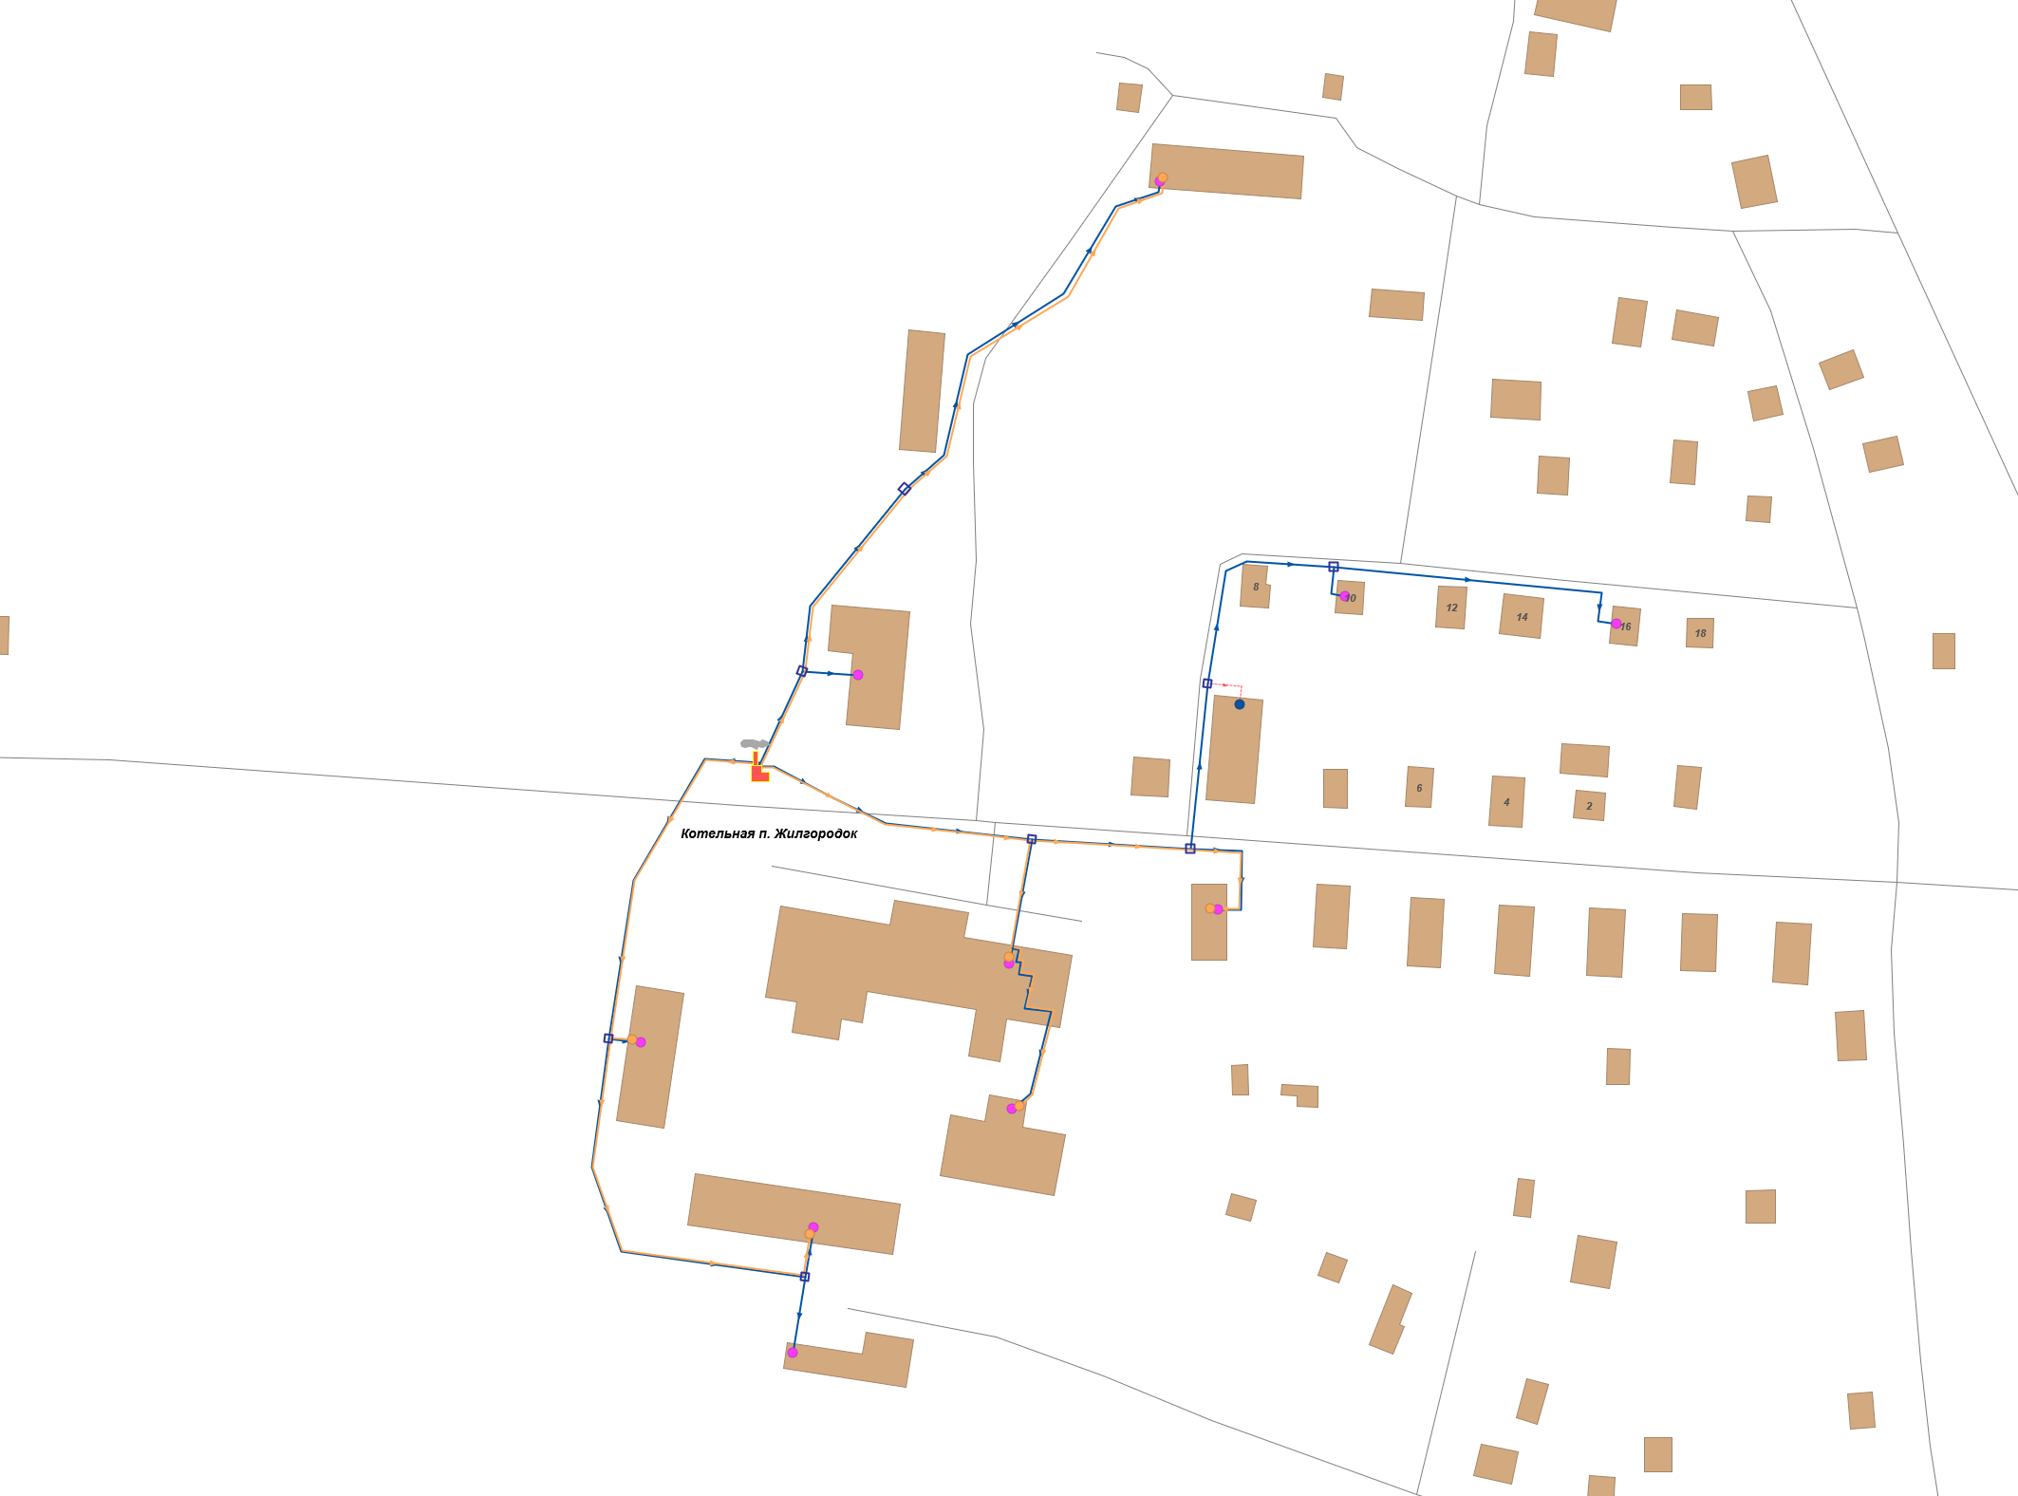
Рисунок 4. Карта-схема системы теплоснабжения котельной п. Жилгородок
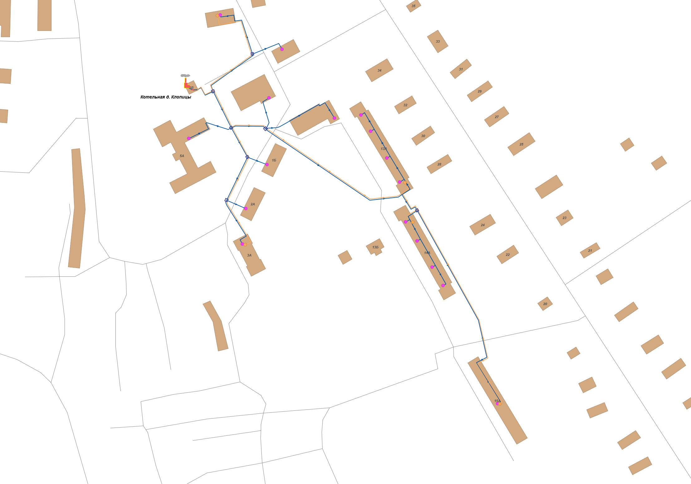
Рисунок 5. Карта-схема системы теплоснабжения котельной д. Клопицы
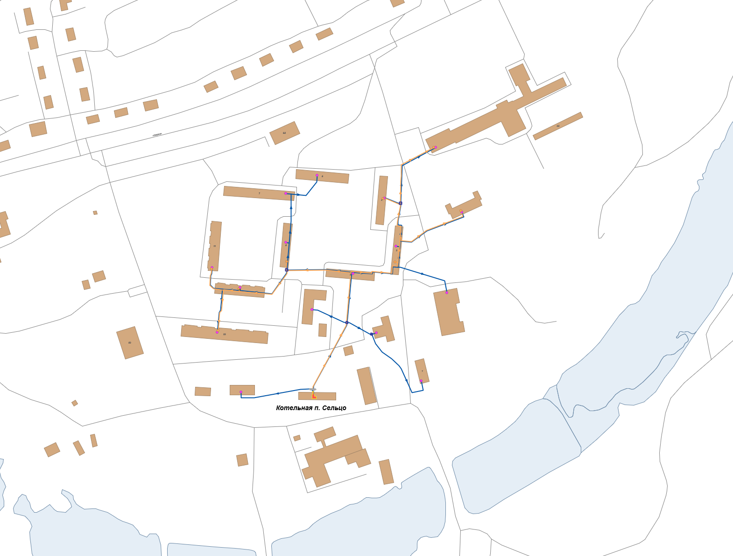
Рисунок 6. Карта-схема системы теплоснабжения котельной п. Сельцо
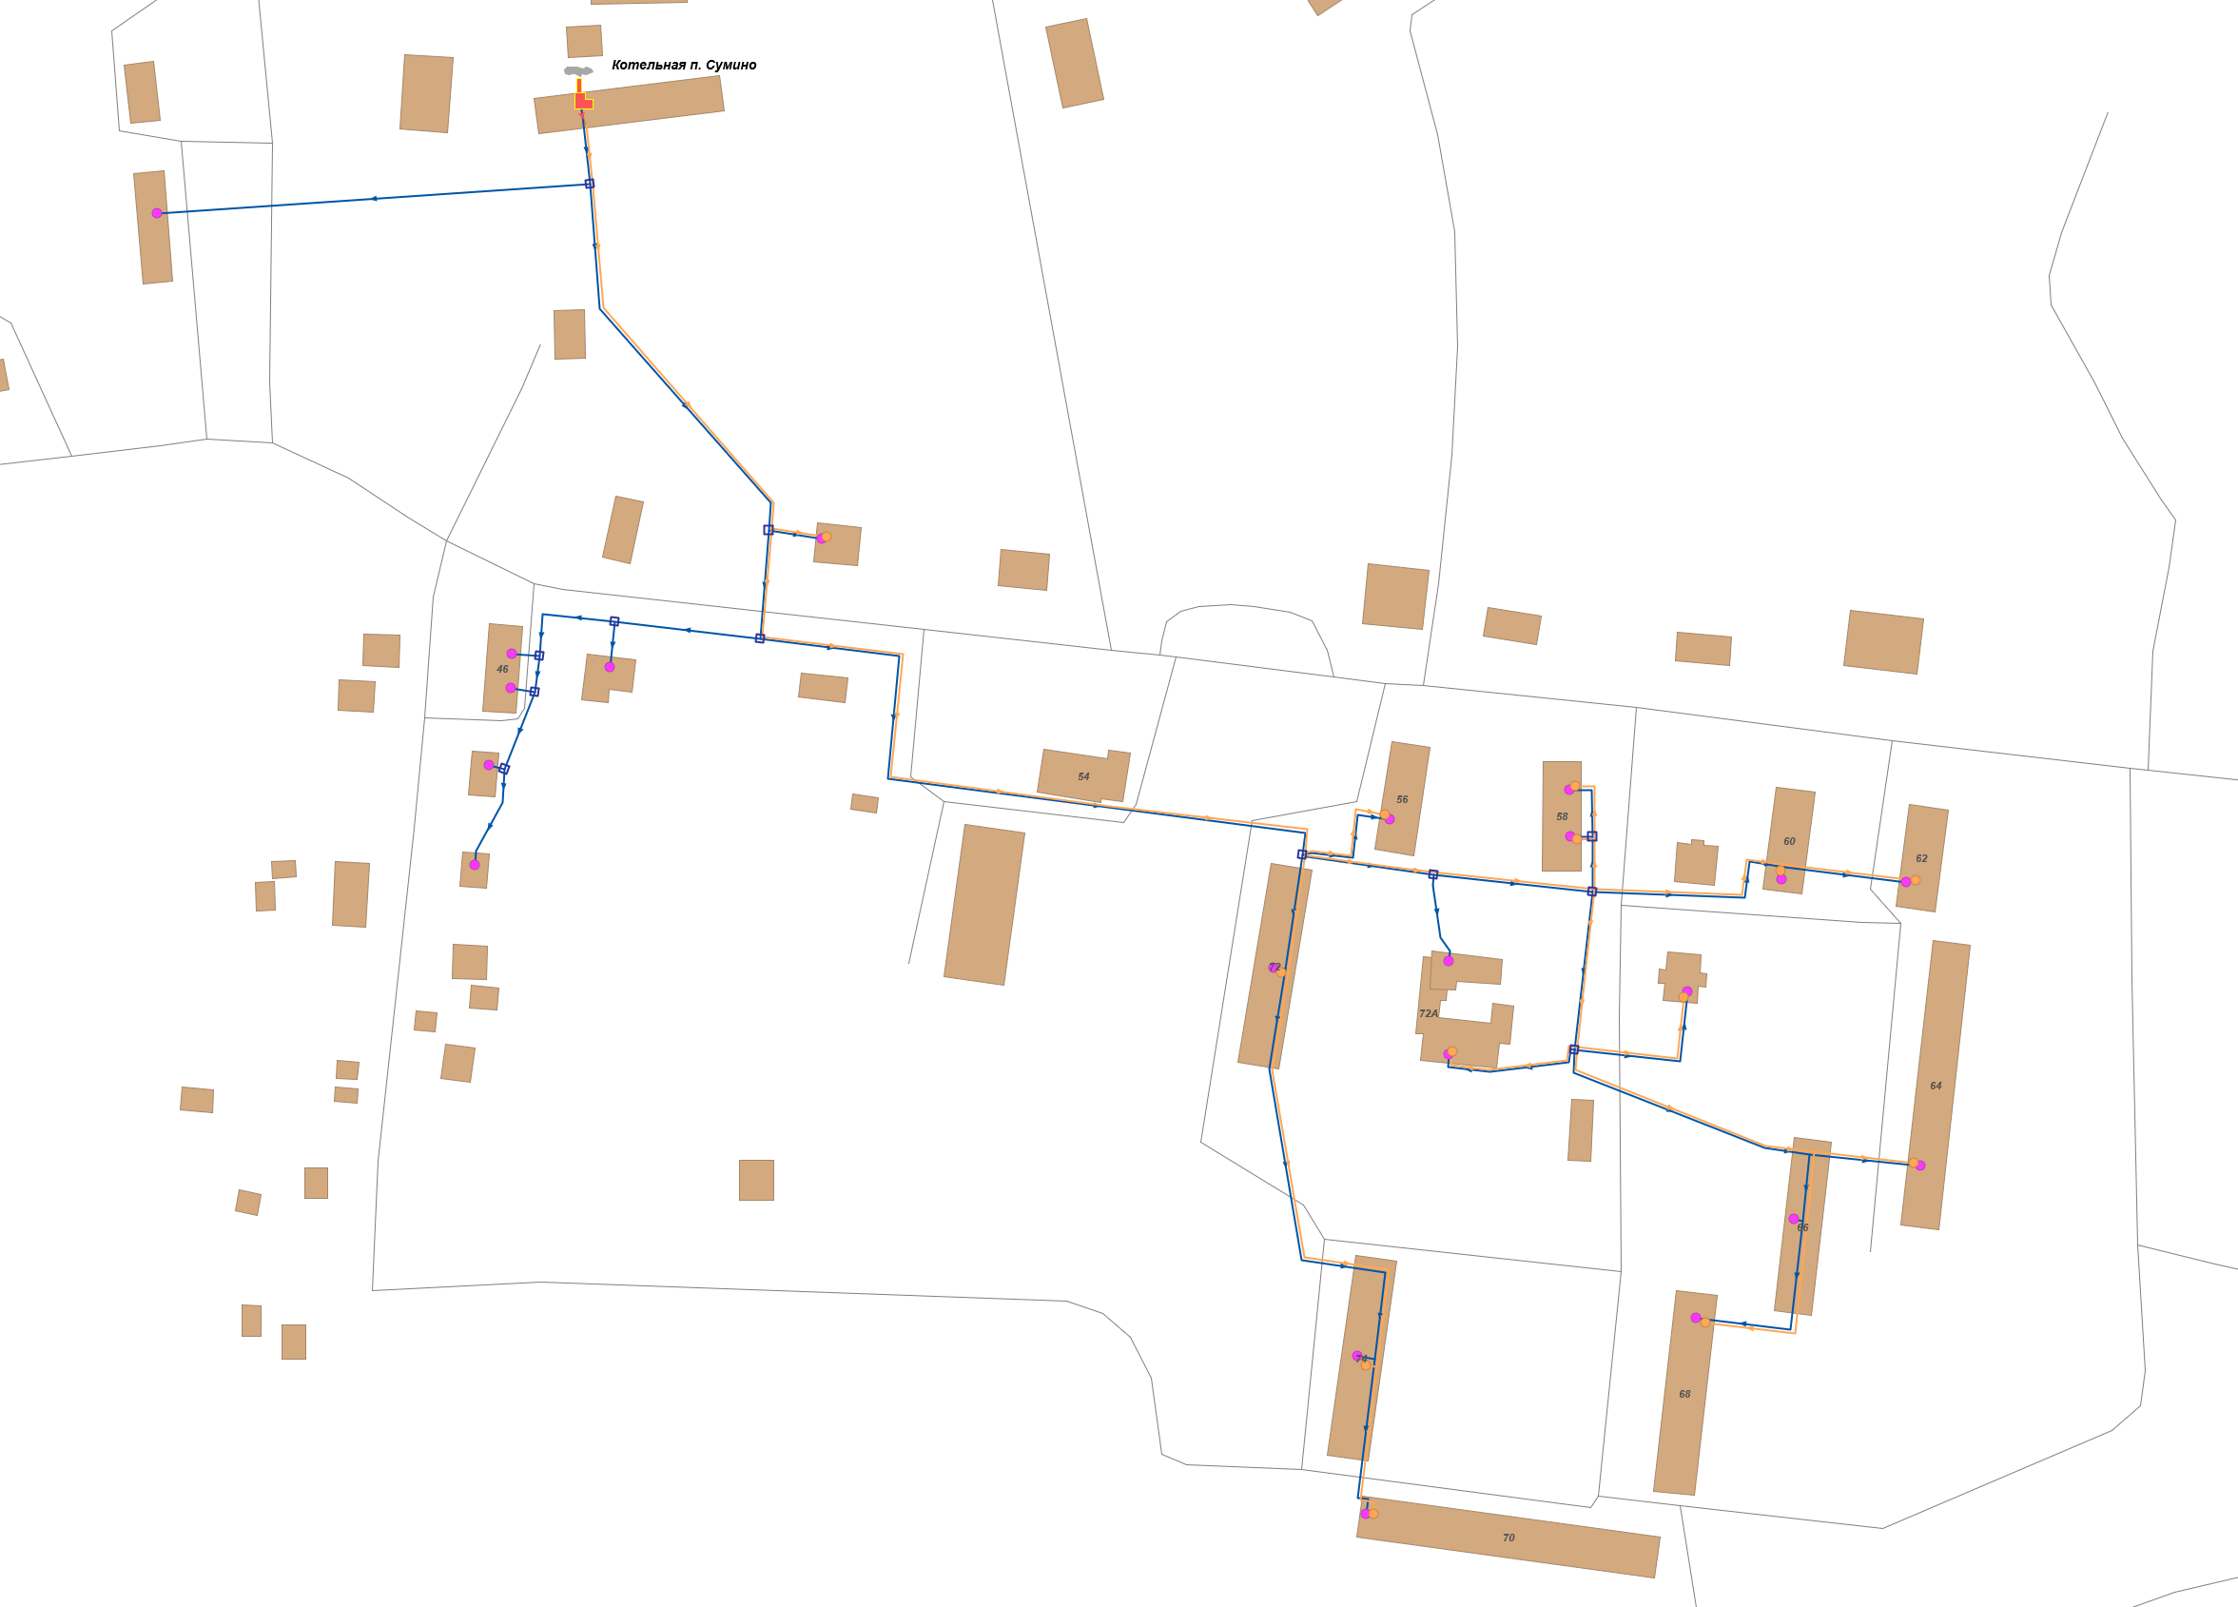
Рисунок 7. Карта-схема системы теплоснабжения котельной п. Сумино
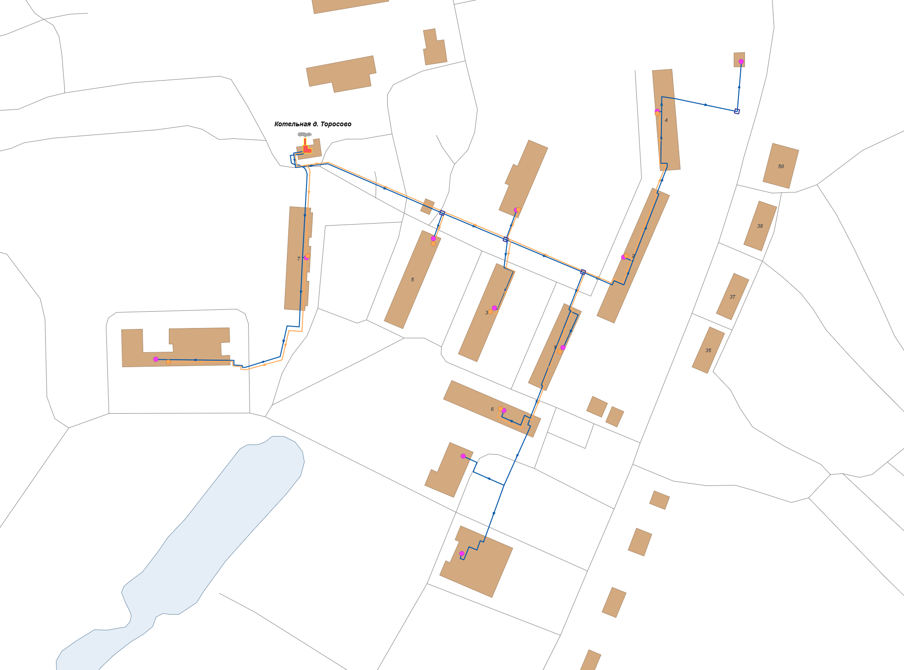
Рисунок 8. Карта-схема системы теплоснабжения котельной д. Торосово
  - Применение электронного моделирования при ликвидации последствий аварийных ситуаций
Электронное моделирование при ликвидации аварийных ситуаций используется дежурным и техническим персоналом теплоснабжающей (теплосетевой) организации для принятия оптимальных решений по ведению теплоснабжения в случае аварийной ситуации. На основании полученных результатов гидравлических расчетов в программно-расчетном комплексе Zulu при электронном моделировании дежурный диспетчер должен выдать рекомендации ремонтной бригаде для проведения переключений.
Специалист, работающий с электронной моделью системы теплоснабжения Клопицкого сельского поселения в программно-расчетном комплексе Zulu для анализа переключений, поиска ближайшей запорной арматуры, отключающей участок от источников или полностью изолирующей участок, должен выполнить «Поверочный расчет» с внесением изменений в исходные данные при моделировании аварийной ситуации, например, отключении отдельных участков тепловой сети.
На основе данных, полученных при электронном моделировании, дежурный диспетчер может для устранения и уменьшения негативных последствий аварии оперативно по средствам связи сообщить ремонтной бригаде, выехавшей для ликвидации последствий аварийной ситуации:
- список потребителей тепловой энергии, попадающих под отключение при проведении переключений;
- информацию о трубопроводной арматуре, которую необходимо открыть (закрыть) для теплоснабжения потребителей.
С применением электронного моделирования проводить расчеты объемов внутренних систем теплопотребления и нагрузок на системы теплопотребления, при изменениях в сети, вызванных аварийной ситуацией.
При необходимости формировать в отчет табличные данные результатов расчета, экспортировав их в электронные таблицы MS Excel или HTML, а также вывести таблицы на печать.
Первый вариант – авария на участке тепловой сети.
При моделировании аварийных ситуаций систем теплоснабжения Клопицкого сельского поселения используется расчетный модуль «Коммутационные задачи», который предназначен для анализа изменений вследствие отключения задвижек или участков сети.
Рассмотрим пример моделирования аварийной ситуации на участке тепловой сети отопления, расположенном после многоквартирного дома № 2, котельной п. Сельцо (рис. 9).
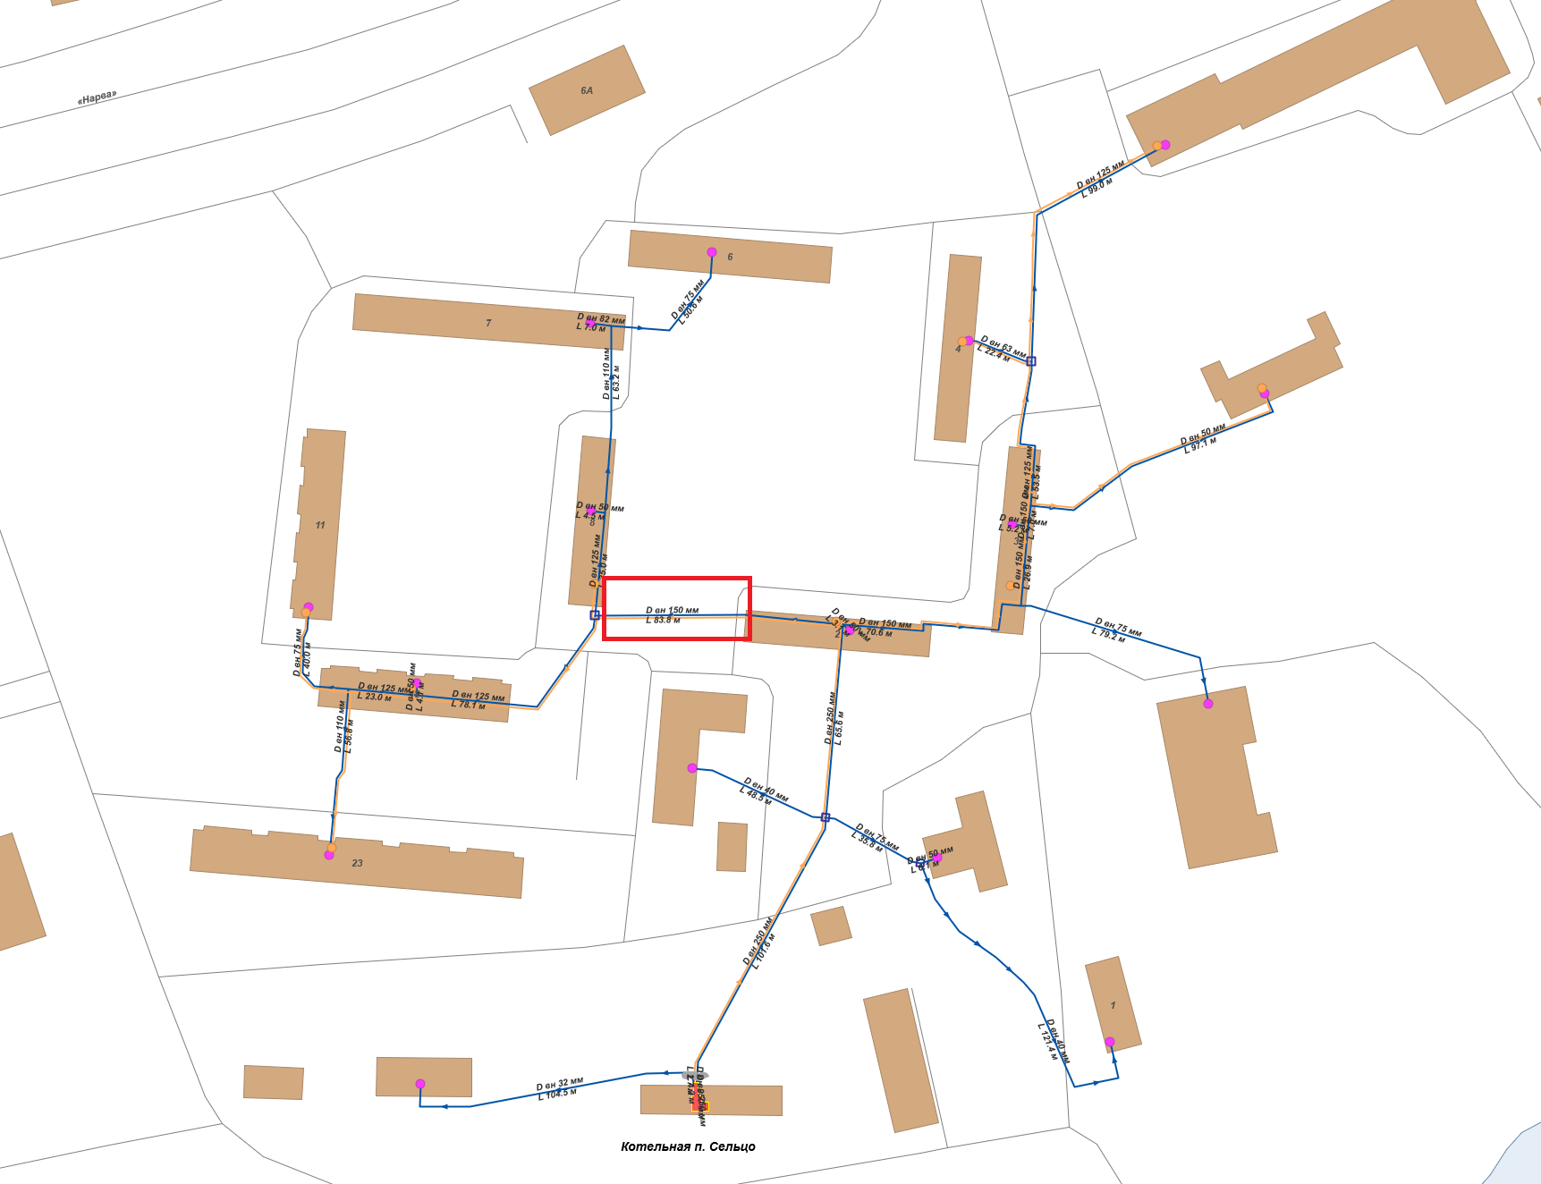
Рисунок 9. Пример моделирования аварийной ситуации на участке тепловой сети котельной
п. Сельцо

В результате выполнения коммутационной задачи определяются объекты, попавшие под отключение (рис. 10). Результаты расчета отображаются на карте в виде тематической раскраски отключенных участков и потребителей: тепловая сеть, попавшая под отключение изображена красным цветом, дома – синим цветом.
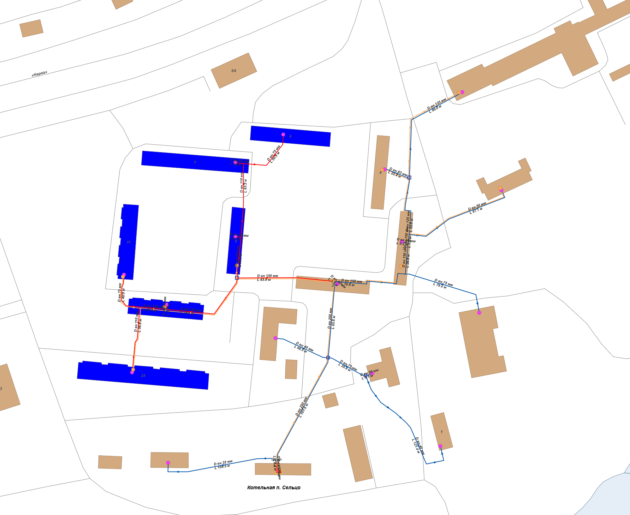
Рисунок 10. Тематическая раскраска отключенных участков и потребителей
При этом производится расчет объемов воды, которые возможно придется сливать из трубопроводов тепловой сети и систем теплопотребления. Результаты аварийного моделирования выводятся в отчет (рис. 11).
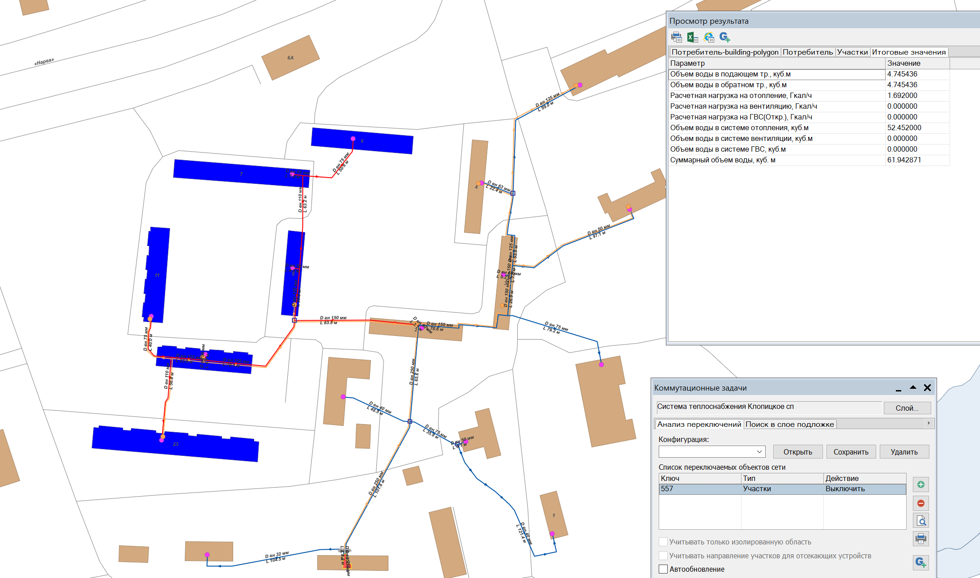
Рисунок 11. Результаты аварийного моделирования

Итоговые значения данного аварийного моделирования представлены в таблице 4.
Таблица 4
Итоговые значения аварийного моделирования
Параметр | Значение
Объем воды в подающем трубопроводе, куб. м | 4,745
Объем воды в обратном трубопроводе, куб. м | 4,745
Расчетная нагрузка на отопление, Гкал/ч | 1,692
Расчетная нагрузка на вентиляцию, Гкал/ч | 0,000
Расчетная нагрузка на ГВС (Откр.), Гкал/ч | 0,000
Объем воды в системе отопления, куб. м | 52,452
Объем воды в системе вентиляции, куб. м | 0,000
Объем воды в системе ГВС, куб. м | 0,000
Суммарный объем воды, куб. м | 61,943

Результаты аварийного моделирования могут быть представлены для зданий, потребителей, участков тепловой сети.

Второй вариант – авария на котельной, связанная с отключением одного из установленных работающих котлов.
Цель данного расчета определить максимально возможную температуру теплоносителя в подающем трубопроводе тепловой сети при расчетной температуре наружного воздуха.
Рассмотрим один пример для котельной п. Сельцо.
В котельной установлено два водогрейных котла ТТ-100 производительностью
2,62 Гкал/ч и 2,15 Гкал/ч соответственно. Установленная мощность котельной составляет
4,77 Гкал/ч. Котельные агрегаты введены в эксплуатацию в 2012 году.
Смоделируем аварийную ситуацию на котельной, связанную с отключением одного установленного котла, путем уменьшения установленной тепловой мощности на 2,62 Гкал/ч.
Расчеты данного типа выполняются в поверочной задаче в автоматическом режиме. В случае если установленная мощность котельной п. Сельцо будет равна 2,15 Гкал/ч, то при температуре наружного воздуха -26 °С и правильно подобранных дросселирующих устройствах максимально возможная температура теплоносителя будет составлять 37,6°С, а температура воздуха внутри отапливаемых зданий менее 10 °С (рис. 12).
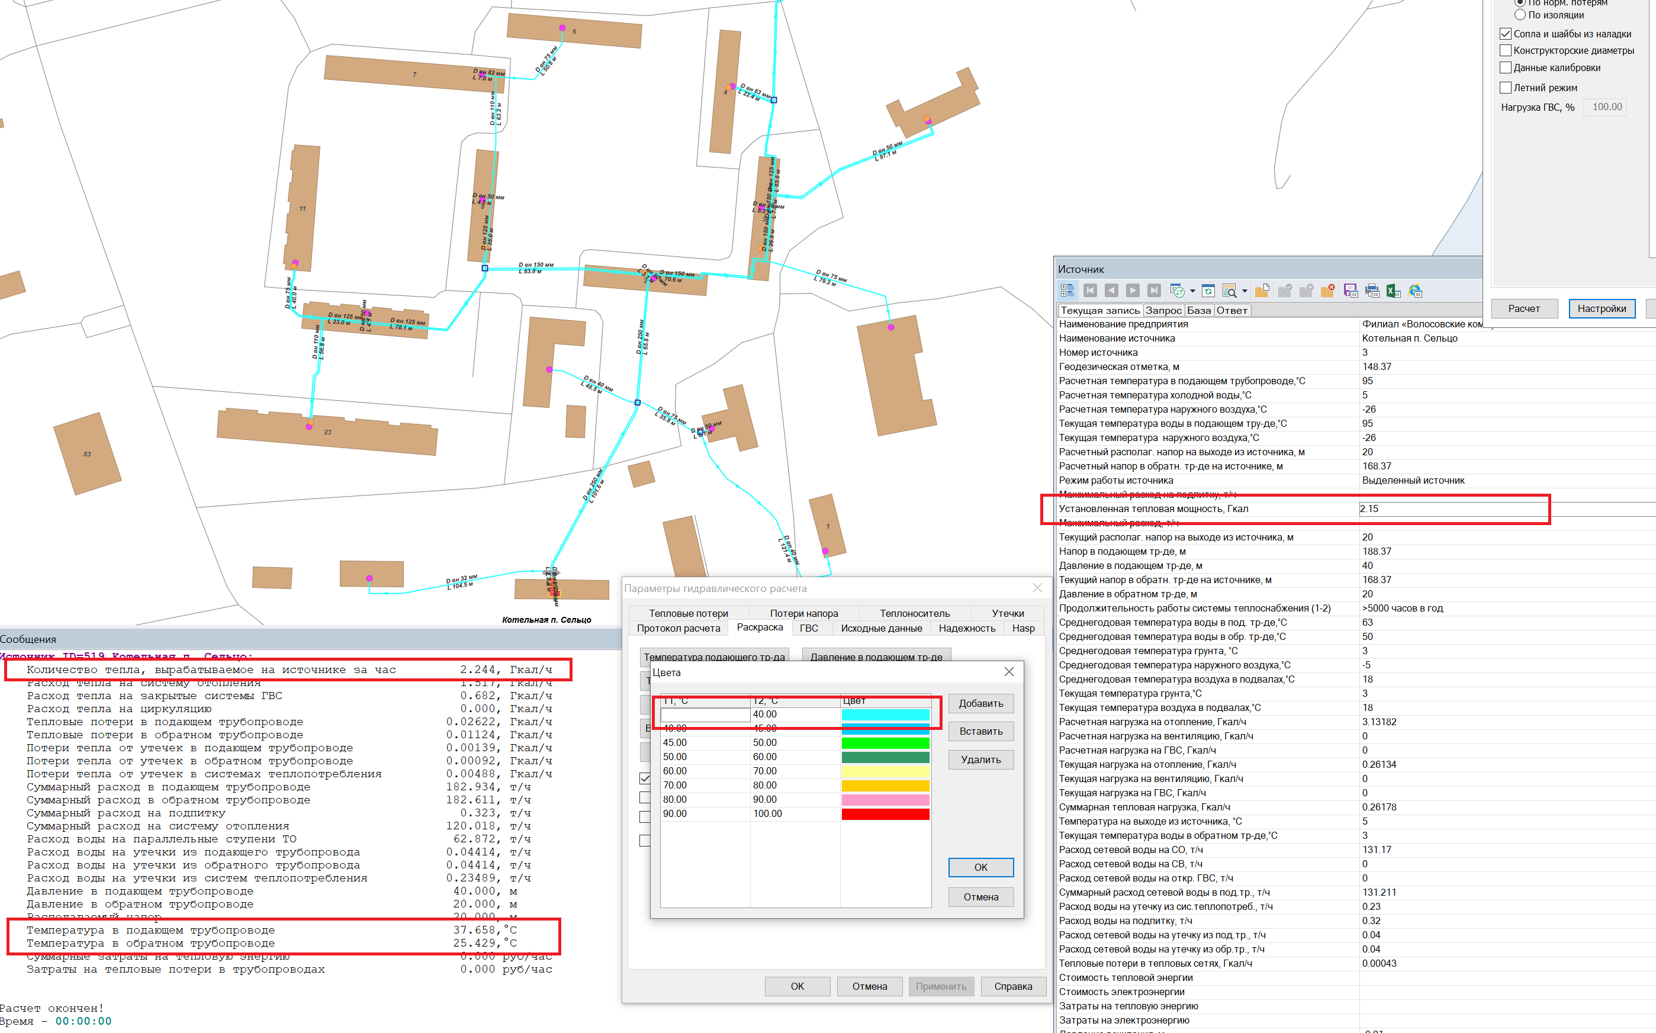
Рисунок 12. Результаты аварийного моделирования, связанного с отключением установленных котлов

Из проведенного расчета видно, что при вынужденной установленной мощности котельной п. Сельцо равной 2,15 Гкал/ч, при температуре наружного воздуха -26 °С, температура теплоносителя будет равна 37,6°С вместо 95°С (см. тематическую раскраску на рисунке 14 – голубым цветом изображены сети, температура теплоносителя которых в подающем трубопроводе находится в диапазоне до 40°С).

  - Расчеты допустимого времени устранения технологических нарушений

Повышение уровня централизации теплоснабжения сопровождается двумя опасными рисками - риском серьезного аварийного нарушения процесса теплоснабжения и риском затяжного (сверх допустимого) времени обнаружения и устранения аварий и неисправностей.
Опыт эксплуатации систем теплоснабжения показал, что ежегодно на 100 км двухтрубных тепловых сетей приходится от 20 до 40 сквозных повреждений труб, из них 90% случаются на подающих трубопроводах. Среднее время восстановления поврежденного участка теплосети при этом (в зависимости от диаметра и конструкции его) составляет от 5 до 50 ч и более, а полное восстановление повреждения может потребовать несколько суток.
При аварийных ситуациях на источнике тепловой энергии или в тепловых сетях в течение всего ремонтно-восстановительного периода должны обеспечиваться (если иные режимы не предусмотрены договором теплоснабжения):
- подача тепловой энергии (теплоносителя) в полном объеме потребителям первой категории;
- подача тепловой энергии (теплоносителя) на отопление и вентиляцию жилищно-коммунальным и промышленным потребителям второй и третьей категорий в размерах, указанных в таблице 5;
- согласованный сторонами договора теплоснабжения аварийный режим расхода пара и технологической горячей воды;
- согласованный сторонами договора теплоснабжения аварийный тепловой режим работы неотключаемых вентиляционных систем;
- среднесуточный расход теплоты за отопительный период на горячее водоснабжение (при невозможности его отключения).
Таблица 5
Требуемая подача тепловой энергии при авариях на источнике тепловой энергии или в тепловых сетях
Наименование показателя | Расчетная температура наружного воздуха для проектирования отопления t °C (соответствует температуре наружного воздуха наиболее холодной пятидневки обеспеченностью 0,92)
 | минус 10 | минус 20 | минус 30 | минус 40 | минус 50
1 | 2 | 3 | 4 | 5 | 6
Допустимое снижение подачи тепловой энергии на отопление и вентиляцию жилищно-коммунальным и промышленным потребителям второй и третьей категорий, %, до | 78 | 84 | 87 | 89 | 91

Примерный темп падения температуры в отапливаемых помещениях (°С/ч) при полном отключении подачи теплоты приведён в таблице 6, по нему определены коэффициенты аккумуляции зданий.
Таблица 6
Темпы падения внутренней температуры здания при различных температурах наружного воздуха
Коэффициент аккумуляции, ч | Темп падения температуры, °С/ч, при температуре наружного воздуха, °С
 | ±0 | -10 | -20 | -30
1 | 2 | 3 | 4 | 5
20 | 0,8 | 1,4 | 1,8 | 2,4
40 | 0,5 | 0,8 | 1,1 | 1,5
60 | 0,4 | 0,6 | 0,8 | 1,0

Коэффициент аккумуляции характеризует величину тепловой аккумуляции зданий и зависит от толщины стен, коэффициента теплопередачи и коэффициента остекления. Коэффициенты аккумуляции теплоты для жилых и промышленных зданий массового строительства сельского поселения, принятые в расчете, установлены МДС 41-6.2000 и приведены в таблице 7.
Таблица 7
Коэффициенты аккумуляции для зданий типового строительства
Характеристика зданий | Помещения | Коэффициент  аккумуляции, ч
1 | 2 | 3
1. Крупнопанельный дом серии 1-605А с трехслойными наружными стенами, с утепленными минераловатными плитами с железобетонными фактурными слоями (толщина стены 21 см, из них толщина утеплителя 12 см) | Угловые:
 | верхнего этажа | 42
 | среднего и первого этажей | 46
 | средние | 77
2. Крупнопанельный жилой дом серии К7-3 (конструкции инж. Лагутенко) с наружными стенами толщиной 16 см, с утепленными минераловатными плитами с железобетонными фактурными слоями | Угловые:
 | верхнего этажа | 32
 | среднего этажа | 40
 | средние | 51
3. Дом из объемных элементов с наружными ограждениями из железобетонных вибропрокатных элементов, утепленных минераловатными плитами. Толщина наружной стены 22 см, толщина слоя утеплителя в зоне стыкования с ребрами 5 см, между ребрами 7 см. Общая толщина железобетонных элементов между ребрами 30-40 мм | Угловые верхнего этажа | 40
4. Кирпичные жилые здания с толщиной стен в 2,5 кирпича и коэффициентом остекления 0,18-0,25 | Угловые | 65-60
 | Средние | 100-65
5. Промышленные здания с незначительными внутренними тепловыделениями (стены в 2 кирпича, коэффициент остекления 0,15-0,3) |  | 25-14

На основании приведенных данных осуществлен расчет времени, имеющееся для ликвидации аварии или принятия мер по предотвращению лавинообразного развития аварий, то есть замерзания теплоносителя в системах отопления зданий, в которые прекращена подача теплоты.
С использованием данных о теплоаккумулирующей способности абонентских установок определено время, за которое температура внутри отапливаемого помещения снизится до температуры, установленной в критериях отказа теплоснабжения. Отказ теплоснабжения потребителя – событие, приводящее к падению температуры в отапливаемых помещениях жилых и общественных зданий ниже +12 °С, в промышленных зданиях ниже +8 °С (СП 124.13330.2012). Для расчета времени снижения температуры в жилом здании используют формулу:
, | (1)
где:
 | - | внутренняя температура, которая устанавливается в помещении через время в часах, после наступления исходного события, 0С;
 | - | время, отсчитываемое после начала исходного события, ч;
 | - | температура в отапливаемом помещении, которая была в момент начала исходного события, 0С;
 | - | температура наружного воздуха, усредненная на периоде времени , 0С;
 | - | подача теплоты в помещение, Дж/ч;
 | - | удельные расчетные тепловые потери здания, Дж/(ч×0С);
 | - | коэффициент аккумуляции помещения (здания), ч.

Для расчета времени снижения температуры в жилом задании до +12 ⁰С при внезапном прекращении теплоснабжения эта формула при имеет следующий вид:
, |  |  | (2)
где | - | внутренняя температура, которая устанавливается критерием отказа теплоснабжения (+12 0С для жилых зданий);
Если в результате аварии отключено несколько зданий, то определение времени, имеющегося в распоряжении на ликвидацию аварии или принятия мер по предотвращению развития аварии, производится по зданию, имеющему наименьший коэффициент аккумуляции.
Результаты расчета времени, имеющегося в распоряжении на ликвидацию аварии или принятия мер по предотвращению развития по каждому потребителю тепловой энергии, представлены в базе электронной модели системы теплоснабжения сельского поселения, разработанной в ПРК ZuluThermo, являющейся неотъемлемой частью настоящего Плана действий.
На основе данных о частоте (потоке) отказов участков тепловой сети, повторяемости температур наружного воздуха и данных о времени восстановления (ремонта) элемента (участка, компенсатора и т. д.) тепловых сетей определена вероятность отказа теплоснабжения потребителей.
Расчет выполнен для каждого участка и/или элемента, входящего в путь от источника до абонента:
- по уравнению 2 определено время ликвидации повреждения на i-том участке;
- по каждой градации повторяемости температур с использованием уравнения 1 вычислено допустимое время проведения ремонта;
- определена относительная и накопленная частота событий, при которых время снижения температуры до критических значений меньше, чем время ремонта повреждения;
- определены относительные доли (уравнение 3) и поток отказов (уравнение 4) участка тепловой сети, способный привести к снижению температуры в отапливаемом помещении до температуры в +12 ºС.
 | (3)
, | (4)
определена вероятность безотказной работы участков тепловой сети относительно абонентов
(5)
Результаты расчета вышеперечисленных показателей по каждому участку тепловой сети, представлены в базе электронной модели системы теплоснабжения сельского поселения, разработанной в ПРК ZuluThermo, являющейся неотъемлемой частью настоящего Плана действий.
Согласно требованиям п.6.10 СП 124.13330.2012 аварийно-восстановительные службы (ABC), численность персонала и техническая оснащенность которых должны обеспечивать полное восстановление теплоснабжения при отказах на тепловых сетях в сроки, указанные в таблице 8.
Таблица 8
Максимальное допустимое время восстановления теплоснабжения
Диаметр труб тепловых сетей, мм | Время восстановления теплоснабжения, ч
300 | 15
400 | 18
500 | 22
600 | 26
700 | 29
800 – 1000 | 40
1200 – 1400 | До 54

В таблице 9 приведены временные ограничения для устранения аварийных ситуаций на объектах водоснабжения, теплоснабжения, электроснабжения и газоснабжения.
Таблица 9
Допустимое время устранения технологических нарушений
№ п/п | Наименование технологического нарушения | Время на устранение,  час. мин.
1 | 2 | 3
1 | Отключение ХВС | 4 часа
2 | Отключение электроснабжения | 2 часа*
3 | Отключение газоснабжения | 2 часа
*в котельных второй категории согласно п. 4.9 СП 89.13330.2016 для питания электроприемников 0,4 кВ котлов допускается применение трансформаторных подстанций с одним трансформатором при наличии централизованного резерва и возможности замены повредившегося трансформатора за время не более суток

Расчетное время ликвидации аварии на трубопроводах систем водоснабжения I категории следует принимать по таблице 10, согласно п. 11.4 СП 31.13330.2021. Свод правил. Водоснабжение. Наружные сети и сооружения. СНиП 2.04.02-84*. Для систем водоснабжения II и III категорий указанное время в таблице следует увеличивать в 1,25 и 1,5 раза соответственно.

Таблица 10
Расчетное время ликвидации аварии на трубопроводах различного диаметра и заложения
Диаметр труб, мм | Расчетное время ликвидации аварии на трубопроводах, ч, при глубине заложения труб, м
 | до 2 | более 2
До 400 | 8 | 12
Св. 400 до 1000 | 12 | 18
Св. 1000 | 18 | 24

Количество сил и средств, используемых для локализации и ликвидации последствий аварий на объекте (далее – силы и средства)
В режиме повседневной деятельности на котельных Клопицкого сельского поселения осуществляется дежурство специалистами.
В организации АО «Тепловые сети», осуществляющей эксплуатацию оборудования и сетей теплоснабжения, обеспечена готовность нештатных формирований для обеспечения выполнения мероприятий по гражданской обороне, с которыми на регулярной основе проводятся противоаварийные тренировки и курсовое обучение:
- для ликвидации ЧС на котельных и ликвидации аварийных ситуаций внутридомовых инженерных систем Волосовского муниципального района – аварийно-техническая команда (далее - АТК) в количестве 13 человек;
- для ликвидации ЧС на тепловых сетях Волосовского муниципального района – подвижная ремонтно-восстановительная группа (далее – ПРВГ) в количестве 10 человек.
Время готовности к работам по ликвидации аварии – 45 мин.
Перечень комплектации оперативно-дежурного персонала средствами связи и транспортом:
- Микроавтобус Ford Tranzit – 4 ед.
- Автомобиль Газель 2705 фургон - 1 ед.
- Автокран КЛИНЦЫ КС-55713-5К-4 – 1 ед.
- Самосвал МАЗ-457121 – 1 ед.
- Эскаватор-погрузчик – 1 ед.
- Стационарная телефонной связь.
- Мобильная связь.
- GSM СМС информирование.

В состав сил и средств, используемых для локализации и ликвидации аварийных ситуаций, входят:
- комиссия по чрезвычайным ситуациям и обеспечению пожарной безопасности (КЧС);
- дежурные (сменные) бригады участка технического обслуживания;
- дежурные (сменные) бригады ремонтного участка;
- Центральное диспетчерское управление;
- аварийная газовая служба;
- служба МЧС;
- бригада скорой медицинской помощи;
- подразделения ОВД;
- ПАСФ ООО АСС «Петербурггазхимспас».
Сторонние организации (подразделения ОВД, МЧС, аварийная газовая служба, бригада скорой медицинской помощи), участвующие в ликвидации последствий аварий, производят работы в соответствии со своими уставными задачами на безвозмездной основе.
Вызов спасательных формирований, аварийно-технических и медицинских бригад, службы МЧС и наряда полиции осуществляется должностными лицами Общества, согласно схеме передачи информации о возникновении аварии (ПМЛА).
Дислокация сил сменного персонала района теплоснабжения:

 | Вид сил реагирования | Адрес базирования | Количество
 | Суточные бригады в режиме постоянной готовности по источникам теплоснабжения | Ленинградская область,  г. Волосово, ул. Ленинградская, здание 20Г | ед. | 4
 |  |  | чел. | 8
 | Бригада в режиме постоянной готовности по тепловым сетям  (дневной) | Ленинградская область,  г. Волосово, ул. Ленинградская, здание 20А | ед. | 3
 |  |  | чел. | 14

Резервы финансовых и материальных ресурсов для ликвидации чрезвычайных ситуаций и их последствий
Для ликвидации аварий создаются и используются:
- резервы финансовых и материальных ресурсов Администрации Клопицкого сельского поселения;
- резервы финансовых и материальных ресурсов организации, осуществляющей эксплуатацию оборудования и сетей теплоснабжения – АО «Тепловые сети».
- резервы материальных ресурсов аварийно-спасательной службы «Петербурггазхимспас».
Объёмы резервов финансовых ресурсов (резервных фондов) определяются ежегодно и утверждаются нормативным правовым актом и должны обеспечивать проведение аварийно-восстановительных работ в нормативные сроки.

Порядок и процедура организации взаимодействия сил и средств, а также организаций, функционирующих в системах теплоснабжения, на основании заключенных соглашений об управлении системами теплоснабжения в соответствии с требованиями части 5 статьи 18 Федерального закона о теплоснабжении

В зависимости от вида и масштаба аварии принимаются неотложные меры по проведению ремонтно-восстановительных и других работ, направленных на недопущение размораживания систем теплоснабжения и скорейшую подачу тепла в дома с центральным отоплением и социально значимые объекты.
Планирование и организация ремонтно-восстановительных работ на теплогенерирующих объектах (далее – ТГО) и тепловых сетях (далее – ТС) осуществляется руководством организации, эксплуатирующей ТГО (ТС).
Принятию решения на ликвидацию аварии предшествует оценка сложившейся обстановки, масштаба аварии и возможных последствий.
Работы проводятся на основании нормативных и распорядительных документов оформляемых организатором работ.
К работам привлекаются аварийно-ремонтные бригады, специальная техника и оборудование организаций, в ведении которых находятся ТГО (ТС) в круглосуточном режиме, посменно.
О причинах аварии, масштабах и возможных последствиях, планируемых сроках ремонтно-восстановительных работ, привлекаемых силах и средствах, руководитель работ информирует ЕДДС не позднее 20 мин. с момента происшествия, ЧС, Администрацию сельского поселения.
О сложившейся обстановке население информируется Управление по делам ГО и ЧС сельского поселения через местную систему оповещения и информирования, а также посредством размещения информации на официальном сайте Администрации.
В случае необходимости привлечения дополнительных сил и средств к работам, руководитель работ докладывает Главе муниципального образования, председателю комиссии по предупреждению и ликвидации чрезвычайных ситуаций и обеспечению пожарной безопасности.
При угрозе возникновения чрезвычайной ситуации в результате аварии (аварийном отключении коммунально-технических систем жизнеобеспечения населения в жилых кварталах на сутки и более, а также в условиях критически низких температур окружающего воздуха) работы координирует комиссия по предупреждению и ликвидации ЧС и обеспечению пожарной безопасности Клопицкого сельского поселения.

  - Общие положения
Механизм оперативно-диспетчерского управления в системе теплоснабжения на территории сельского поселения определяет взаимодействие оперативно-диспетчерских служб теплоснабжающих, теплосетевых организаций и потребителей тепловой энергии по вопросам теплоснабжения.
Основной задачей указанных организаций является обеспечение устойчивой и бесперебойной работы тепловых сетей и систем теплопотребления, поддержание заданных режимов теплоснабжения, принятие оперативных мер по предупреждению, локализации и ликвидации аварий на теплоисточниках, тепловых сетях и системах теплопотребления.
Все теплоснабжающие, теплосетевые организации, обеспечивающие теплоснабжение потребителей, должны иметь круглосуточно работающие оперативно-диспетчерские и аварийно-восстановительные службы. В организациях, штатными расписаниями которых такие службы не предусмотрены, обязанности оперативного руководства возлагаются на лицо, определенное соответствующим приказом.
Общую координацию действий оперативно-диспетчерских служб по эксплуатации локальной системы теплоснабжения осуществляет теплоснабжающая организация, по локализации и ликвидации аварийной ситуации - оперативно диспетчерская служба или администрация той организации, в границах эксплуатационной ответственности которой возникла аварийная ситуация.
Для проведения работ по локализации и ликвидации аварий каждая организация должна располагать необходимыми инструментами, механизмами, транспортом, передвижными сварочными установками, аварийным восполняемым запасом запорной арматуры и материалов. Объем аварийного запаса устанавливается в соответствии с действующими нормативами, место хранения определяется руководителями соответствующих организаций. Состав аварийно-восстановительных бригад, перечень машин и механизмов, приспособлений и материалов утверждаются главным инженером организации.
Взаимодействие оперативно-диспетчерских и аварийно-восстановительных служб при возникновении и ликвидации аварий на источниках энергоснабжения, сетях и системах энергопотребления
При получении сообщения о возникновении аварии, отключении или ограничении энергоснабжения потребителей диспетчер соответствующей организации принимает оперативные меры по обеспечению безопасности на месте аварии (ограждение, освещение, охрана и др.) и действует в соответствии с инструкцией по ликвидации аварийных ситуаций. При необходимости диспетчер организует оповещение заместителя главы Администрации сельского поселения, ответственного за жизнеобеспечение сельского поселения.
О возникновении аварийной ситуации, принятом решении по ее локализации и ликвидации диспетчер немедленно сообщает по имеющимся у него каналам связи руководству организации, диспетчерам организаций, которым необходимо изменить или прекратить работу своего оборудования и коммуникаций, диспетчерским службам потребителей.
Также о возникновении аварийной ситуации и времени на восстановление теплоснабжения потребителей в обязательном порядке информируется отдел Единой дежурно-диспетчерской службы Клопицкого сельского поселения (далее - ЕДДС).
Решение о введении режима ограничения или отключения тепловой энергии абонентов принимается руководством теплоснабжающих, теплосетевых организаций по согласованию с Администрацией Клопицкого сельского поселения и ЕДДС.
Команды об отключении и опорожнении систем теплоснабжения и теплопотребления проходят через соответствующие диспетчерские службы.
Отключение систем горячего водоснабжения и отопления, последующее заполнение и включение в работу производится силами оперативно-диспетчерских и аварийно-восстановительных служб владельцев зданий в соответствии с инструкцией, согласованной с энергоснабжающей организацией.
В случае когда в результате аварии создается угроза жизни людей, разрушения оборудования, сельских коммуникаций или строений, диспетчеры (начальники смен теплоисточников) теплоснабжающих и теплосетевых организаций отдают распоряжение на вывод из работы оборудования без согласования, но с обязательным немедленным извещением ЕДДС (в случае необходимости) перед отключением и после завершения работ по выводу из работы аварийного тепломеханического оборудования или участков тепловых сетей.
Лицо, ответственное за ликвидацию аварии, обязано:
- вызвать при необходимости через диспетчерские службы соответствующих представителей организаций и ведомств, имеющих коммуникации, сооружения в месте аварии, согласовать с ними проведение земляных работ для ликвидации аварии;
- организовать выполнение работ на подземных коммуникациях и обеспечивать безопасные условия производства работ;
- информировать по завершении аварийно-восстановительных работ (или какого-либо этапа) соответствующие диспетчерские службы для восстановления рабочей схемы, заданных параметров теплоснабжения и подключения потребителей в соответствии с программой пуска.
Организации и предприятия всех форм собственности, имеющие свои коммуникации или сооружения в месте возникновения аварии, обязаны направить своих представителей по вызову диспетчера теплоснабжающей организации или ЕДДС для согласования условий производства работ по ликвидации аварии в течение 2 часов в любое время суток.

  - Взаимодействие оперативно-диспетчерских служб при эксплуатации систем энергоснабжения
Ежедневно после приема смены, а также при необходимости в течение всей смены диспетчеры (начальники смены) теплоснабжающих и теплосетевых организаций осуществляют передачу диспетчеру ЕДДС оперативной информации: о режимах работы теплоисточников и тепловых сетей; о корректировке режимов работы энергообъектов по фактической температуре и ветровому воздействию, об аварийных ситуациях на вышеперечисленных объектах, влияющих на нормальный режим работы системы теплоснабжения.
Администрация сельского поселения, ЕДДС осуществляют контроль за соблюдением энергоснабжающими организациями утвержденных режимов работы систем теплоснабжения.
Для подтверждения планового отключения (изменения параметров теплоносителя) потребителей диспетчерские службы теплоснабжающих и теплосетевых организаций информируют администрацию сельского поселения, ЕДДС и потребителей за пять дней до намеченных работ.
Планируемый вывод в ремонт оборудования, находящегося на балансе потребителей, производится с обязательным информированием ЕДДС за 10 дней до намеченных работ, а в случае аварии - немедленно.
При проведении плановых ремонтных работ на водозаборных сооружениях, которые приводят к ограничению или прекращению подачи холодной воды на теплоисточники сельского поселения, диспетчер организации, в ведении которой находятся данные водозаборные сооружения, должен за 10 дней сообщить диспетчеру соответствующей энергоснабжающей организации, администрации сельского поселения и ЕДДС об этих отключениях с указанием сроков начала и окончания работ.
При авариях, повлекших за собой длительное прекращение подачи холодной воды на котельные сельского поселения, диспетчер теплоснабжающей организации вводит ограничение горячего водоснабжения потребителей вплоть до полного его прекращения.
При проведении плановых или аварийно-восстановительных работ на электрических сетях и трансформаторных подстанциях, которые приводят к ограничению или прекращению подачи электрической энергии на объекты системы теплоснабжения, диспетчер организации, в ведении которой находятся данные электрические сети и трансформаторные подстанции, должен сообщать, соответственно, за 10 дней или немедленно диспетчеру соответствующей теплоснабжающей или теплосетевой организации и ЕДДС об этих отключениях с указанием сроков начала и окончания работ.
В случаях понижения температуры наружного воздуха до значений, при которых на теплоисточниках системы теплоснабжения не хватает теплогенерирующих мощностей, диспетчер теплоснабжающей организации по согласованию с администрацией сельского поселения вводит ограничение отпуска тепловой энергии потребителям, одновременно извещая об этом ЕДДС.
Включение новых объектов производится только по разрешению Федеральной службы по экологическому, технологическому и атомному надзору (Ростехнадзор) и теплоснабжающей организации с одновременным извещением ЕДДС.
Включение объектов, которые выводились в ремонт по заявке потребителей, производится по разрешению персонала теплоснабжающих и теплосетевых организаций по просьбе ответственного лица потребителя, указанного в заявке. После окончания работ по заявкам оперативные руководители вышеуказанных предприятий и организаций сообщают ЕДДС время начала включения.

Схема оповещения должностных лиц, аварийно-спасательных формирований, организаций и служб, ответственных за выполнение мероприятий по локализации и ликвидации аварий представлена ниже.

Схема оповещения должностных лиц, аварийно-спасательных формирований, организаций и служб, ответственных за выполнение мероприятий по локализации и ликвидации аварий

Зам. главного инженера по ТО и оперативной работе
АДС ПАСФ ООО «СЗ РСС»
ГРО

Начальник УОТиПБ
ГУ МЧС по СПб и ЛО

Дежурная служба КЭиИО (для районов СПб)
Диспетчер ОДО ЦДУ
СЗУ Ростехнадзора

Диспетчер ОРУ ЛО
Автотранспортный участок

Дежурная служба Администрации (ЕДДС)
Начальник РТ

АДС ГРО
Сменная бригада УТО

Служба спасения
Ремонтная бригада РУ

Электро-снабжающая организация
Аварийный сигнал с котельной

ПОРЯДОК
ликвидации аварийных ситуаций в системах теплоснабжения с учётом взаимодействия тепло-, электро-, топливо и водоснабжающих организаций, потребителей тепловой энергии, ремонтно-строительных и транспортных организаций, а также органов местного самоуправления Клопицкого сельского поселения
№ п\п | Мероприятия | Срок исполнения | Исполнитель
1 | 2 | 3 | 4
При возникновении аварии на коммунальных системах жизнеобеспечения
1 | При поступлении информации (сигнала) в дежурно-диспетчерские, аварийно-диспетчерские службы (далее – ДДС, АДС) организаций об аварии на коммунально-технических системах жизнеобеспечения населения:  - время и дата происшествия;  - место происшествия (адрес);  - тип и диаметр трубопровода;  - определение объёма последствий аварийной ситуации (количество населённых пунктов, жилых домов, котельных, водозаборов, учреждений здравоохранения, учреждений с круглосуточным пребыванием маломобильных групп населения);  - доведение информации до дежурного ЕДДС администрации Волосовского муниципального района, отдела ГО и ЧС администрации Волосовского муниципального района, УК, ТСЖ, ЖСК;  - определение состава сил и средств, задействованных на ликвидации аварии;  - принятие мер по бесперебойному обеспечению теплом и электроэнергией объектов жизнеобеспечения населения муниципального образования;  - организация электроснабжения объектов жизнеобеспечения населения по обводным каналам;  - организация работ по восстановлению линий электропередач и систем жизнеобеспечения при авариях на них;  - принятие мер для обеспечения электроэнергией учреждений здравоохранения, учреждений с круглосуточным пребыванием маломобильных групп населения. | Немедленно | Дежурно-диспетчерские службы:  газоснабжающая организация;  электроснабжающая организация (Филиал ПАО «Ленэнерго» «Кингисеппские электрические сети»);  теплоснабжающая организация (Филиал «Волосовские коммунальные системы» АО «Тепловые сети»);  водоснабжающая организация (ООО «ЭкоСервис»);  Администрация Клопицкого сельского поселения
2 | Усиление ДДС, АДС (при необходимости) | Ч+ 01 ч. 30 мин. | Дежурно-диспетчерские службы:  газоснабжающая организация;  электроснабжающая организация (Филиал ПАО «Ленэнерго» «Кингисеппские электрические сети»);  теплоснабжающая организация (Филиал «Волосовские коммунальные системы» АО «Тепловые сети»);  водоснабжающая организация (ООО «ЭкоСервис»);  Администрация Клопицкого сельского поселения
3 | Проверка работоспособности автономных источников питания и поддержание их в постоянной готовности, отправка автономных источников питания для обеспечения электроэнергией котельных, насосных станций, учреждений здравоохранения, учреждений с круглосуточным пребыванием маломобильных групп населения;  подключение дополнительных источников энергоснабжения (освещения) для работы в темное время суток;  обеспечение бесперебойной подачи тепла в жилые кварталы. | Ч+ (0 ч. 30 мин. –  01 ч. 00 мин.) | Дежурно-диспетчерские службы:  газоснабжающая организация;  электроснабжающая организация (Филиал ПАО «Ленэнерго» «Кингисеппские электрические сети»);  теплоснабжающая организация (Филиал «Волосовские коммунальные системы» АО «Тепловые сети»);  водоснабжающая организация (ООО «ЭкоСервис»);  Администрация Клопицкого сельского поселения
4 | Руководителю оперативного штаба по ликвидации аварии  Организовать оповещение членов оперативного штаба  (место сбора – администрация Клопицкого сельского поселения)  Доложить результаты оповещения Руководителю оперативного штаба (заместителю) | Немедленно  В рабочее время Ч+ 0 ч. 20 мин  в нерабочее время Ч +1 час 30 мин | Дежурный ЕДДС
5 | Проведение расчётов по устойчивости функционирования систем отопления в условиях критически низких температур при отсутствии энергоснабжения и выдача рекомендаций в администрацию Клопицкого сельского поселения | Ч + 2 ч. 00 мин. | Дежурно-диспетчерские службы  Администрация Клопицкого сельского поселения
6 | Проведение заседания КЧС и ОПБ Клопицкого сельского поселения и подготовка распоряжения председателя комиссии по ЧС и ОПБ Клопицкого сельского поселения «О переводе звена территориальной подсистемы РСЧС в режим ПОВЫШЕННОЙ ГОТОВНОСТИ» (по решению председателя КЧС и ОПБ Клопицкого сельского поселения при критически низких температурах, остановках котельных, водозаборов, прекращении отопления жилых домов, учреждений здравоохранения, учреждений с круглосуточным пребыванием маломобильных групп населения, школ повлекшие нарушения условий жизнедеятельности людей) | Ч+ (1 ч. 30 мин-  2 ч. 30 мин). | Председатель КЧС и ОПБ Клопицкого сельского поселения  Оперативный штаб КЧС и ОПБ Клопицкого сельского поселения
7 | Организация работы оперативного штаба Клопицкого сельского поселения | Ч+2 ч. 30 мин. | Глава Клопицкого сельского поселения
8 | Уточнение (при необходимости): пунктов приёма эвакуируемого населения;  планов эвакуации населения из зоны чрезвычайной ситуации.  Планирование обеспечения эвакуируемого населения питанием и материальными средствами первой необходимости. Принятие непосредственного участия в эвакуации населения и размещения, эвакуируемых | Ч + 2 ч. 30 мин. | Эвакоприёмная комиссия Клопицкого сельского поселения
9 | Принятие и подготовка решения комиссии по ЧС и ОПБ Клопицкого сельского поселения звена территориальной подсистемы РСЧС в режим ПОВЫШЕННАЯ ГОТОВНОСТЬ (по решению Главы Клопицкого сельского поселения).  Организация взаимодействия с органами исполнительной власти по проведению АСДНР (при необходимости) | Ч+2 ч.30 мин. | Председатель КЧС и ОПБ Клопицкого сельского поселения  Оперативный штаб КЧС и ОПБ Клопицкого сельского поселения
10 | Выезд оперативной группы Клопицкого сельского поселения в населённый пункт, в котором произошла авария. Проведение анализа обстановки, определение возможных последствий аварии и необходимых сил и средств для её ликвидации (по решению Главы Клопицкого сельского поселения). Определение количества потенциально опасных и химически опасных предприятий, котельных, учреждений здравоохранения, учреждений с круглосуточным пребыванием маломобильных групп населения, попадающих в зону возможной ЧС. | Ч+ (2 ч. 00 мин -  -3 ч. 00 мин). | Оперативный штаб КЧС и ОПБ Клопицкого сельского поселения
11 | Организация несения круглосуточного дежурства руководящего состава Клопицкого сельского поселения (по решению Главы Клопицкого сельского поселения) | Ч+3 ч. 00 мин. | Оперативный штаб КЧС и ОПБ Клопицкого сельского поселения
12 | Организация и проведение работ по ликвидации аварии на коммунальных системах жизнеобеспечения. | Ч+3 ч. 00 мин. | Оперативный штаб КЧС и ОПБ Клопицкого сельского поселения
13 | Оповещение населения об аварии на коммунальных системах жизнеобеспечения (при необходимости). | Ч+3 ч. 00 мин. | Оперативный штаб КЧС и ОПБ Клопицкого сельского поселения
14 | Принятие дополнительных мер по обеспечению устойчивого функционирования отраслей и объектов экономики, жизнеобеспечению населения Клопицкого сельского поселения | Ч+3 ч. 00 мин. | Оперативный штаб КЧС и ОПБ Клопицкого сельского поселения
15 | Организация сбора и обобщения информации:  о ходе развития аварии и проведения работ по её ликвидации;  о состоянии безопасности объектов жизнеобеспечения поселения;  о состоянии отопительных котельных, тепловых пунктов, систем энергоснабжения, о наличии резервного топлива;  доведение информации до ОДС ЕДДС. | Через каждые  1 час (в течение первых суток)  2 часа  (в послед. сутки). | Оперативный штаб КЧС и ОПБ Клопицкого сельского поселения
16 | Организация контроля над устойчивой работой объектов и систем жизнеобеспечения населения Клопицкого сельского поселения | В ходе ликвидации аварии. | Оперативный штаб КЧС и ОПБ Клопицкого сельского поселения
17 | Проведение мероприятий по обеспечению общественного порядка и обеспечение беспрепятственного проезда спецтехники в районе аварии. | Ч+3 ч 00 мин. | МО МВД
18 | Привлечение дополнительных сил и средств, необходимых для ликвидации аварии на коммунальных системах жизнеобеспечения | По решению председателя комиссии по ликвидации ЧС и ОПБ Клопицкого сельского поселения | Дежурно-диспетчерские службы  Администрация Клопицкого сельского поселения
По истечении 24 часов после возникновения аварии на коммунальных системах жизнеобеспечения
(переход аварии в режим чрезвычайной ситуации)
1 | Принятие и подготовка решения комиссии по ЧС и ОПБ Клопицкого сельского поселения о переводе звена территориальной подсистемы РСЧС в режим ЧРЕЗВЫЧАЙНОЙ СИТУАЦИИ | Ч+24 ч. 00 мин | Председатель КЧС и ОПБ Клопицкого сельского поселения  Оперативный штаб КЧС и ОПБ Клопицкого сельского поселения
2 | Усиление группировки сил и средств, необходимых для ликвидации ЧС.  Приведение в готовность НАСФ. Определение количества сил и средств, направляемых в муниципальное образование для оказания помощи в ликвидации ЧС. | По решению председателя комиссии по ликвидации ЧС и ОПБ Клопицкого сельского поселения | Дежурно-диспетчерские службы  Администрация Клопицкого сельского поселения
3 | Проведение мониторинга аварийной обстановки в населенных пунктах, где произошла ЧС. Сбор, анализ, обобщение и передача информации в заинтересованные ведомства о результатах мониторинга.  Доведение информации до ОДС ЕДДС. | Через каждые  2 часа. | Оперативный штаб при КЧС и ОПБ Клопицкого сельского поселения
4 | Подготовка проекта распоряжения о переводе звена ТП РСЧС в режим ПОВСЕДНЕВНОЙ ДЕЯТЕЛЬНОСТИ. | При обеспечении устойчивого функционирования объектов жизнеобеспечения населения. | Секретарь КЧС и ОПБ Клопицкого сельского поселения
5 | Доведение распоряжения председателя комиссии по ликвидации ЧС и ОПБ о переводе звена ТП РСЧС в режим ПОВСЕДНЕВНОЙ ДЕЯТЕЛЬНОСТИ. | По завершении работ по ликвидации ЧС. | Оперативный штаб комиссии по ликвидации ЧС и ОПБ Клопицкого сельского поселения
6 | Анализ и оценка эффективности проведенного комплекса мероприятий и действий служб, привлекаемых для ликвидации ЧС. | В течение месяца после ликвидации ЧС. | Председатель комиссии по ликвидации ЧС и ОПБ Клопицкого сельского поселения
При завершении работ по ликвидации аварии
 | Оповестить УК, ТСЖ, ЖСК  о завершении работ по ликвидации аварии | Немедленно | Дежурный ЕДДС,  ДДС ТСО
 | Проконтролировать подачу теплоносителя потребителям |  | Дежурный ЕДДС,  ДДС ТСО,  Диспетчер УК, ТСЖ, ЖСК
 | Доложить о ликвидации аварии, приведению привлекаемых сил и средств в исходное состояние дежурному ЕДДС администрации Волосовского муниципального района, Руководителю оперативного штаба | По завершении работ | Дежурный ЕДДС,  ДДС ТСО,  Диспетчер УК, ТСЖ, ЖСК

Организация взаимодействия привлекаемых сил и средств осуществляется:
– в повседневной деятельности:
а) совместным участием в разработке Планов действий;
б) проведением совместных тренировок (учений);
в) обучением органов управления, руководителей и должностных лиц аварийно-спасательных (аварийных, аварийно-восстановительных, ремонтных и др.) штатных и нештатных подразделений, сервисных, пожарно-спасательных и других организаций к локализации и ликвидации последствий аварий;
г) обменом опытом, участием в сборах, конференциях, семинарах, совещаниях по проблемам предупреждения и ликвидации чрезвычайных ситуаций и их экологических последствий;
д) уточнением Плана действий.
– при угрозе возникновения аварии:
а) уточнением принятых решений;
б) уточнением Плана действий;
в) организацией взаимного информирования об обстановке на опасных производственных объектах, на которых возникла угроза возникновения аварии;
г) уточнением привлекаемых и выделяемых сил и средств;
д) уточнением вопросов обеспечения мероприятий локализации и ликвидации последствий аварий.
– при возникновении аварии:
а) оповещением и информированием об аварии, её экологических последствиях (тип, дата, время, объект, причина, выявленные последствия, степень опасности для персонала объекта и населения, а также окружающей природной среды, задействованные и привлеченные силы и средства, другая информация);
б) реализацией Плана действий;
в) принятием совместного решения по использованию сил и средств аварийно-спасательных (аварийных, аварийно-восстановительных, ремонтных и др.) штатных и нештатных подразделений, аварийно-спасательных, сервисных, пожарно-спасательных и других задействованных организаций;
г) приведением в готовность к действию сил и средств аварийно-спасательных (аварийных, аварийно-восстановительных, ремонтных и др.) штатных и нештатных подразделений, аварийно-спасательных, сервисных, пожарно-спасательных и других задействованных организаций;
д) взаимным информированием и представлением докладов об оперативной обстановке и проделанной работе по локализации и ликвидации последствий аварии (в соответствующие КЧС и ОПБ, руководителям и должностным лицам).
При угрозе возникновения аварии, возникновении аварии или локализации и ликвидации последствий аварий взаимодействие между силами и средствами, привлеченными к локализации и ликвидации последствий аварий, осуществляет Ответственный руководитель, а также (при пожаре) – руководитель пожарных формирований, прибывший первым. Координация деятельности служб и постановка задач на проведение работ, связанных с ликвидацией пожара, возлагается до прибытия пожарных подразделений на администрацию объекта. После прибытия пожарных подразделений координация их деятельности возлагается на РТП и оперативный штаб пожаротушения.
Участниками взаимодействия являются:
- Координирующие органы управления РСЧС (КЧС и ОПБ организаций, эксплуатирующих ОПО).
- Органы повседневного управления РСЧС (начальники смены котельных).
- Специализированное аварийно-спасательное формирование, привлекаемое на договорной основе.
- Аварийные бригады теплоснабжающей организации.
- Силы муниципального звена, бригады скорой помощи, ОМВД России по Ленинградской области, Главного управления МЧС России по Ленинградской области.
Связь с участниками взаимодействия организуется по имеющимся каналам и средствам связи, при их отсутствии – посыльными.
Силы и средства, предназначенные для локализации и ликвидации последствий аварии, используются эшелонировано: первый, второй, третий эшелоны и резерв.
В состав первого эшелона включаются силы и средства с готовностью не более 30 мин.
Основные задачи первого эшелона: локализация и ликвидации последствий аварии, тушение пожаров, организация химического контроля, проведение поисково-спасательных работ, оказание первой медицинской помощи пострадавшим.
В состав второго эшелона включаются силы и средства с готовностью не более 3 часов.
Основные задачи второго эшелона: проведение аварийно-спасательных и других неотложных работ, химическая разведка, первоочередное жизнеобеспечение пострадавшего населения, оказание специализированной медицинской помощи.
Для завершения аварийно-спасательных и других неотложных работ может создаваться третий эшелон.
В состав третьего эшелона включаются силы и средства РСЧС, привлекаемые к локализации и ликвидации последствий аварий с готовностью более 3 часов.
В состав резерва включаются силы и средства, предназначенные для решения внезапно возникающих задач.
При организации взаимодействия:
- уточняются боевые участки (участки работ) каждого формирования;
- устанавливается порядок действий на смежных объектах, особенно при выполнении работ, которые могут представлять опасность для соседей или повлиять на их работу;
- согласовываются по времени и месту сосредоточения усилий при совместном выполнении сложных работ;
- определяется система связи и обмена данными об изменении обстановки и о результатах работ на смежных участках;
- устанавливается порядок оказания экстренной взаимной помощи.
При постановке задачи указываются район работ, силы и средства, последовательность и сроки проведения работ, объекты сосредоточения основных усилий, порядок использования технических средств, меры безопасности, меры по обеспечению непрерывности работ.
Убытие сил и средств, привлеченных для локализации и ликвидации последствий аварий, производится с разрешения Ответственного руководителя.
Аварийно-спасательные и другие неотложные работы начинаются с момента возникновения аварии и завершаются после ликвидации ее последствий.
Все работы начинаются с разведки объекта, где планируется проведение аварийно-спасательных и других неотложных работ, предусматривающих:
- места нахождения и количество пострадавших, приемы и способы их спасения;
- необходимое количество и тип аварийно-спасательной техники и оборудования для проведения работ;
- состав и численность спасательных групп; безопасные места сбора пострадавших и способы их эвакуации;
- наличие участков, опасных для работы личного состава, участвующего в локализации и ликвидации последствий аварии по причинам возможного взрыва, пожара, обрушения конструкций, наличия сетей под высоким напряжением и т.п.;
- наличие и возможность использования для проведения работ искусственных и естественных водоемов, расположенных в районе проведения аварийно-спасательных и других неотложных работ;
- состояние подъездных путей;
- вид опасных факторов аварий, сложившийся на объекте, способы их локализации и ликвидации.
Проведение мероприятий по оценке аварий осуществляется, как правило, по суточным циклам, каждый из которых включает:
- сбор данных об обстановке;
- анализ и оценку обстановки;
- подготовку выводов и предложений для решения на проведение работ;
- принятие (уточнение) решения и постановки задач исполнителям;
- организацию взаимодействия;
- обеспечение действий сил и средств.
Взаимодействующие органы управления, решая совместные задачи, должны:
- контролировать обстановку в зоне аварии и постоянно уточнять данные о ней;
- обеспечивать выполнение совместно проводимых мероприятий;
- поддерживать между собой непрерывную связь и осуществлять взаимную информацию;
- согласовывать вопросы управления, разведки и всех видов обеспечения.
При необходимости, взаимодействующие органы управления могут высылать друг к другу оперативные группы (представителей) и обмениваться необходимыми документами по управлению действиями привлекаемых сил.
Участниками взаимодействия при тушении пожара являются:
- подразделения пожарной охраны;
- администрация объекта;
- службы жизнеобеспечения объекта и населенного пункта;
- организации, осуществляющие водоснабжение объекта;
- организации, осуществляющие подачу электроэнергии;
- другие службы, привлекаемые в установленном порядке к тушению пожара.

Состав и дислокация сил и средств
Координацию работ по ликвидации аварии на муниципальном уровне осуществляет комиссия по предупреждению и ликвидации чрезвычайных ситуаций и обеспечению пожарной безопасности поселения, на объектовом уровне – руководитель организации, осуществляющей эксплуатацию объекта.
Органами повседневного управления территориальной подсистемы являются:
- на межмуниципальном уровне – ЕДДС по вопросам сбора, обработки и обмена информации, оперативного реагирования и координации совместных действий ДДС, АДС организаций, расположенных на территории муниципального образования, оперативного управления силами и средствами аварийно-спасательных и других сил постоянной готовности в условиях ЧС.
- на муниципальном уровне – ответственный специалист Администрации Клопицкого сельского поселения;
- на объектовом уровне – дежурно-диспетчерские службы организаций (объектов).
Номера телефонных линий экстренной помощи приведены в таблице 11.
Таблица 11
Номера телефонных линий экстренной помощи
Наименование службы | № телефона
Единая дежурная диспетчерская служба (ЕДДС) | 112, 8-813-73-23-190
ОМВД России по Волосовскому району – дежурная часть | 102, 8-813-73-26-905
Управление ФСБ по г. Санкт-Петербургу и Ленинградской области | 8-812-438-71-10
Отдел ГО и ЧС Волосовского района | 8-813-73-21-150
Скорая медицинская помощь | 03, 103
Телефон службы спасения | 112
Управление по чрезвычайным ситуациям и пожарной безопасности | 01, 101
Аварийная электросетей | -
Аварийная водоканала | -
Аварийная газовая служба | 04

Размещение органов повседневного управления осуществляется на стационарных пунктах управления, оснащаемых техническими средствами управления, средствами связи, оповещения и жизнеобеспечения, поддерживаемых в состоянии постоянной готовности к использованию.
В режиме повседневной деятельности на объектах ЖКХ осуществляется дежурство специалистами, в том числе операторами котельных.
Оборудование и средства, применяемые филиалом «ВКС» АО «Тепловые сети» для ликвидации чрезвычайных ситуаций на котельных Волосовского муниципального района приведены в Приложении 3 к настоящему Плану.
Котельные Клопицкого сельского поселения оснащены средствами индивидуальной защиты: противогазы, спасательные пояса и веревки к ним, диэлектрические перчатки и галоши, средства защиты органов дыхания фильтрующие, средства защиты головы (каски защитные), средства защиты глаз и лица (очки защитные, щитки лицевые), средства защиты рук (перчатки от повышенных температур, перчатки с полимерным покрытием), одежда специальная защитная (костюмы для защиты от повышенных температур, костюмы для защиты от общих производственных загрязнений и механических воздействий), средства защиты ног (сапоги, ботинки).
На котельных Клопицкого сельского поселения имеется следующее оборудование и средства, применяемые при возникновении аварии:
- набор омеднённых инструментов;
- молоток;
- зубило;
- ключи гаечные и газовые;
- заглушки стальные и паронитовые;
- заглушки паронитовые – 1 компл.;
- быстромонтируемые хомуты с прокладками (на каждый диаметр имеющегося технологического газопровода);
- чопы деревянные (различных размеров)
- запрещающие знаки;
- сигнально-спасательная веревка;
- лента сигнальная.
Котельные оборудованы следующим противопожарным оборудованием и средствами, применяемые при возникновении пожара:
- пожарный инвентарь;
- пожарные краны и средства обеспечения их использования;
- покрывала для изоляции очага возгорания;
- огнетушители.

Перечень мероприятий, направленных на обеспечение безопасности населения (в случае если в результате аварий на объекте теплоснабжения может возникнуть угроза безопасности населения)
Оповещение населения
В целях обеспечения безопасности населения в случае аварии осуществляются следующие мероприятия:
- соблюдение требований норм и правил безопасности и охраны труда;
- информирование о правилах пользования, поведения, остановки и движения транспортных средств; размещение предупредительных плакатов и знаков;
- эксплуатация технологического оборудования, снабженного системами аварийно-предупредительной сигнализации и противоаварийной защиты;
- организация профессиональной и противоаварийной подготовки персонала;
- соблюдение требований технологического регламента, инструкций по эксплуатации оборудования, инструкций по охране труда;
- соблюдение сроков текущих, планово-предупредительных, капитальных ремонтов оборудования;
- контроль исправности оборудования, средств КИПиА, систем ПАЗ, молниезащиты, заземления;
- оповещение об аварии органов местного самоуправления по городским телефонам и мобильной связи;
- эвакуация из опасной зоны аварии населения во взаимодействии с органами МЧС и аварийно-спасательными формированиями;
- обозначение, оцепление опасной зоны, запрет пропуска и передвижения по опасной зоне населения, транспортных средств;
- привлечение к выполнению работ по локализации и ликвидации аварии специализированных служб и формирований в целях предупреждения развития аварий, угрозы населению.
Система оповещения предназначена для обеспечения доведения сигналов и информации оповещения до объектовых сил, персонала аварийно-спасательных формирований, оперативных дежурных служб органов ГО и ЧС города, районов города, области.

В целях обеспечения безопасности населения в случае аварии осуществляются следующие мероприятия:
Ответственный Администрации сельского поселения по телефону через стойки циркулярного вызова оповещает руководителей муниципальных образований, министерств и ведомств; население-подачей сигнала «Внимание всем!», включением электросирен и последующей передачей речевого сообщения об опасности по радио и локальным систем оповещения:
- включаются электросирены;
- осуществляется передача информационного звукового сообщения по местным радиовещательным станциям.

Порядок организации материально-технического, инженерного и финансового обеспечения операций по локализации и ликвидации аварий на объекте теплоснабжения
Материально-техническое обеспечение:
Материально-техническое обеспечение предупреждения и ликвидации чрезвычайных ситуаций – это система взаимосвязанных мероприятий по созданию, хранению, поддержанию в состоянии готовности, использованию и восполнению материальных ресурсов предупреждения, локализации и ликвидации последствий аварий.
Планирование и выполнение мероприятий по материально-техническому обеспечению осуществляется с учётом: оценок масштабов возможных аварий, характера и объёма выполняемых задач; наличия людских ресурсов, необходимых специалистов, местных условий, норм, правил и стандартов, связанных с предупреждением локализацией и ликвидацией последствий аварий.
Материально-технические ресурсы включают в себя оборудование, материалы и технические средства, предназначенные для локализации и ликвидации последствий аварий, и размещаются на территории объекта и организации.
Руководитель теплоснабжающей организации, самостоятельно организует материально-техническое обеспечение работ по предупреждению и ликвидации ЧС локального значения.
Дополнительно привлекается техника ПАСФ, пожарных формирований и других служб для локализации и ликвидации последствий аварий.
Имеются первичные средства пожаротушения. Места размещения огнетушителей обозначены соответствующими указательными знаками. Первичные средства пожаротушения имеют сертификаты соответствия установленного образца и окрашены в цвета в соответствии с ГОСТ 12.4.026-2015 «Цвета сигнальные, знаки безопасности и разметка сигнальная».
Персонал организации, привлекаемый к локализации и ликвидации последствий аварий укомплектован средствами индивидуальной защиты (СИЗ) и средствами для ликвидации.
Ответственным за материально-техническое обеспечение операции по локализации и ликвидации последствий аварий является руководитель теплоснабжающей организации.

Инженерное обеспечение:
а) Расположение здания котельных обеспечивает свободный доступ пожарной и спасательной техники к зданиям по автомобильным дорогам. В зимний период все подъезды, по мере надобности, расчищаются от снега.
б) Первичные средства пожаротушения.
в) Инженерное обеспечение привлекаемых служб.

Финансовое обеспечение:
В соответствии с Федеральным законом от 21.07.1997 № 116-ФЗ
«О промышленной безопасности опасных производственных объектов» (с изменениями и дополнениями), постановлением Правительства Российской Федерации от 25.07.2020
№ 1119 «Об утверждении Правил создания, использования и восполнения резервов материальных ресурсов федеральных органов исполнительной власти для ликвидации чрезвычайных ситуаций природного и техногенного характера», постановлением Правительства РФ от 30.12.2003 № 794 «О единой государственной системе предупреждения и ликвидации чрезвычайных ситуаций» (с изменениями и дополнениями) в организациях, созданы резервы финансовых и материальных средств для локализации и ликвидации последствий аварий. Контроль за хранением, использованием объектовых резервов финансовых ресурсов определяется бухгалтером и руководителем теплоснабжающей организации. Финансирование мероприятий по предупреждению, локализации и ликвидации последствий аварий осуществляется за счёт организации.
Финансовое обеспечение функционирования единой системы и мероприятий по предупреждению и ликвидации чрезвычайных ситуаций осуществляется за счет средств соответствующих бюджетов и собственников (пользователей) имущества в соответствии с законодательством Российской Федерации.
Порядок организации материально-технического, инженерного и финансового обеспечения операций по локализации и ликвидации аварий на объекте теплоснабжения представлен в Приложении 2.
Приказ № 2 от 09.01.2025 АО «Тепловые сети» «О финансовом и материальном резерве» представлен в Приложении 3.

Пункты временного размещения пострадавших при чрезвычайной ситуации по локализации и ликвидации аварий на объекте теплоснабжения
На территории Клопицкого сельского поселения расположены котельные филиала «ВКС» АО «Тепловые сети», на которых постоянный персонал отсутствует.
Формирования по локализации и ликвидации аварий при чрезвычайной ситуации на объектах теплоснабжения АО «Тепловые сети» базируются в здании по адресу: г. Волосово,
ул. Ленинградская, дом 20 А, и в случае необходимости выезжают на место аварии.

Приложения

- Оперативный журнал Плана мероприятий по локализации и ликвидации последствий аварии.
- Постановление Администрации муниципального образования Клопицкого сельского поселения Волосовского муниципального района Ленинградской области № 64 от 20.03.2025 г. «Об утверждении Положения об оперативном штабе по предупреждению и ликвидации аварийных ситуаций в системе теплоснабжения Клопицкого сельского поселения Волосовского муниципального района Ленинградской области».
- Приказ № 2 от 09.01.2025 АО «Тепловые сети» «О финансовом и материальном резерве».
- Список оповещения подразделений об аварии.
- План мероприятий по локализации и ликвидации последствий аварий на сетях газоснабжения АО «Газпром газораспределение Ленинградская область».

Приложение 1

ОПЕРАТИВНЫЙ ЖУРНАЛ
ПЛАНА МЕРОПРИЯТИЙ ПО ЛОКАЛИЗАЦИИ
И ЛИКВИДАЦИИ ПОСЛЕДСТВИЙ АВАРИИ
Организация __________________________________________________________________________________
Объект (цех, участок, площадка) __________________________________________________________________________________
Место аварии __________________________________________________________________________________
Характер аварии __________________________________________________________________________________
Время возникновения аварии __________________________________________________________________________________
(год, месяц, число, час, мин.)

Ответственный руководитель работ по локализации и ликвидации последствий аварии __________________________________________________________________________________
(должность, Ф.И.О.)
Дата | Час,  мин. | Содержание задания по локализации и ликвидации последствий аварии, срок выполнения | Ответственные лица за выполнение | Отметка об  исполнении  (число,  час, мин.) | Примечание
1 | 2 | 3 | 4 | 5 | 6

Приложение 2
АДМИНИСТРАЦИЯ
МУНИЦИПАЛЬНОГО ОБРАЗОВАНИЯ
КЛОПИЦКОЕ СЕЛЬСКОЕ ПОСЕЛЕНИЕ
ВОЛОСОВСКОГО МУНИЦИПАЛЬНОГО РАЙОНА
ЛЕНИНГРАДСКОЙ ОБЛАСТИ

П О С Т А Н О В Л Е Н И Е

от ______ 2025 года № ___

Об утверждении Положения об оперативном штабе по предупреждению и ликвидации аварийных ситуаций в системе теплоснабжения при комиссии предупреждению и ликвидации аварийных ситуаций на территории МО Клопицкого сельского поселения Волосовского муниципального района Ленинградской области

В соответствии с Федеральным законом от 06.10.2003 № 131-ФЗ «Об общих принципах организации местного самоуправления в РФ», Федеральным законом от 27.07.2010 № 190-ФЗ «О теплоснабжении», приказом Минэнерго России от 13.11.2024 № 2234 «Об утверждении правил обеспечения готовности к отопительному периоду и порядка проведения оценки обеспечения готовности к отопительному периоду», администрация муниципального образования Клопицкое сельское поселение Волосовского муниципального района Ленинградской области постановляет:
- Утвердить Положение об оперативном штабе по предупреждению и ликвидации аварийных ситуаций при комиссии по предупреждению аварийных ситуаций в сфере теплоснабжения на территории МО Клопицкое сельское поселение Волосовского муниципального района Ленинградской области.
- Утвердить состав оперативного штаба по предупреждению и ликвидации аварийных ситуаций при комиссии по предупреждению и ликвидации аварийных ситуаций в сфере теплоснабжения Клопицкого сельского поселения.
2. Опубликовать данное постановление в общественно-политической газете Волосовского муниципального района «Сельская новь» и разместить на официальном сайте администрации МО Клопицкое сельское поселение.
3. Контроль за исполнением настоящего постановления оставляю за собой.

Глава администрации МО
Клопицкое сельское поселение Т.В. Комарова

Приложение 1 к Постановлению

Положение об оперативном штабе по предупреждению и ликвидации аварийных ситуаций в системе теплоснабжения

- Общие положения
Оперативный штаб (далее - ОШ) по предупреждению и ликвидации аварийных ситуаций в системе теплоснабжения (далее – аварийных ситуаций) Клопицкого сельского поселения является нештатным органом, подчиняется Комиссии по предупреждению и ликвидации аварийных ситуаций и обеспечению пожарной безопасности (КЧС и ОПБ) администрации Клопицкого сельского поселения Волосовского муниципального района Ленинградской области, координирующим деятельность диспетчерских и аварийных служб всех уровней к реагированию на угрозу или возникновении чрезвычайных ситуаций, эффективности взаимодействия привлекаемых сил и средств при их совместных действиях по предупреждению и ликвидации чрезвычайных ситуаций. ОШ развертывается на основании решения КЧС и ОПБ или постановления (распоряжения) главы администрации Клопицкого сельского поселения.
Для решения вопросов по отдельным направлениям деятельности руководитель ОШ имеет право привлекать в установленном порядке к работе заместителей главы, специалистов администрации Клопицкого сельского поселения.
Сбор ОШ осуществляется по решению главы администрации Клопицкого сельского поселения.
Оповещение личного состава ОШ осуществляет дежурный единой дежурно-диспетчерской службы администрации Клопицкого сельского поселения.
Время готовности ОШ к работе:
в рабочее время – «Ч» + 0.20;
в нерабочее время – «Ч» + 1.30.
Место развертывания ОШ –
помещение администрации Клопицкого сельского поселения.

- Задачи оперативного штаба по предупреждению и ликвидации аварийных ситуаций в системе теплоснабжения Клопицкого сельского поселения
Главными задачами ОШ Клопицкого сельского поселения являются:
- планирование и организация работ по предупреждению, ликвидации аварийных ситуаций;
- сбор, обработка и обмен информацией в области защиты населения и территорий от аварийных ситуаций;
- взаимодействие с ОШ Волосовского муниципального района Ленинградской области
- подготовка предложений и вариантов решений главы администрации Клопицкого сельского поселения на создание группировки сил и средств для предупреждения и ликвидации аварийных ситуаций;
- подготовка необходимого справочного материала, ведение рабочей карты;
-подготовка и представление донесений согласно табелю срочных донесений;
- организация взаимодействия по вопросам ликвидации аварийных ситуаций с органами управления МЧС России по Ленинградской области, дежурным ЕДДС администрации Волосовского муниципального района, силами и средствами ОГПС, УМВД по Волосовскому муниципальному району»;
- осуществление контроля за состоянием обстановки.

- Функции оперативного штаба по предупреждению и ликвидации аварийных ситуаций в системе теплоснабжения Клопицкого сельского поселения
Оперативный штаб в соответствии с возложенными на него задачами выполняет следующие функции:
- ведет непрерывный контроль и учет данных обстановки с отображением на картах и отчетных материалах;
- участвует в подготовке предложений по применению сил и средств жилищно-коммунальных предприятий Клопицкого сельского поселения, направленных на ликвидацию аварийных ситуаций;
- взаимодействует с руководством предприятий и организаций Клопицкого сельского поселения в осуществлении на закрепленных территориях мероприятий по ликвидации аварийных ситуаций;
- осуществляет координацию аварийно-спасательных и других неотложных работ при ликвидации аварийных ситуаций;
- участвует в установленном порядке в сборе, обработке, обмене и выдаче информации;
- готовит доклады о ходе работ по ликвидации аварийных ситуаций и представляет их в ОШ Волосовского муниципального района Ленинградской области;
- готовит обоснования необходимости привлечения дополнительных сил Волосовского муниципального района Ленинградской области;
- готовит проекты распоряжений, постановлений главы администрации Клопицкого сельского поселения;
- ведет учет данных обстановки, принятых решений, отданных распоряжений и полученных донесений в хронологической последовательности;
- организует всестороннее материально-техническое обеспечение проведения комплекса мероприятий по предупреждению и ликвидации аварийных ситуаций;
- организует обеспечение средств массовой информации достоверной и оперативной информацией об аварийных ситуациях;
- обобщает опыт организации работ по ликвидации аварийных ситуаций.

- Порядок формирования, подготовки и работы оперативного штаба по предупреждению и ликвидации аварийных ситуаций в системе теплоснабжения Клопицкого сельского поселения
Состав оперативного штаба утверждается решением главы администрации Клопицкого сельского поселения и корректируется по мере необходимости.
ОШ возглавляет глава администрации Клопицкого сельского поселения и является его руководителем.
Руководитель ОШ несет персональную ответственность за выполнение возложенных на штаб задач.
Указания руководителя ОШ для органов управления сил и средств КЧС администрации Клопицкого сельского поселения являются обязательными.
Руководителю ОШ предоставляется право при возникновении аварийных ситуаций приводить в готовность силы и средства жилищно-коммунальных предприятий.
В оперативном штабе Клопицкого сельского поселения разрабатываются функциональные обязанности должностных лиц штаба и утверждаются главой администрации Клопицкого сельского поселения.

Состав оперативного штаба по предупреждению и ликвидации аварийных ситуаций при комиссии по предупреждению и ликвидации аварийных ситуаций в сфере теплоснабжения Клопицкого сельского поселения

№ п/п | Должность | Состав оперативного штаба
1 | Глава Администрации Клопицкого сельского поселения | Руководитель оперативного штаба
2 | Заместитель Главы Администрации Клопицкого сельского поселения | Заместитель руководителя оперативного штаба
3 | Начальник сектора по работе с территориями, правового и организационного обеспечения | Руководитель группы оперативного штаба
4 | Главный специалист сектора по работе с территориями, правового и организационного обеспечения | Член группы оперативного штаба
5 | Ведущий специалист сектора по работе с территориями, правового и организационного обеспечения | Член группы оперативного штаба
6 | Специалист 1 категории сектора по ЖКХ, благоустройству, ПБ, ГО И ЧС | Член группы оперативного штаба

Функциональные обязанности
должностных лиц оперативного штаба по предупреждению и ликвидации аварийных ситуаций в системе теплоснабжения Клопицкого сельского поселения

Оперативный штаб по предупреждению и ликвидации аварийных ситуаций в системе теплоснабжения (далее - аварийных ситуациях) Клопицкого сельского поселения (далее - ОШ) координирует работу теплоснабжающих и теплопотребляющих предприятий и организаций Клопицкого сельского поселения по предупреждению и ликвидации аварийных ситуаций в системе теплоснабжения.
На своих заседаниях члены ОШ рассматривают вопросы о повышении надежности работы системы теплоснабжения Клопицкого сельского поселения и готовят соответствующие решения для должностных лиц, как предприятий теплоснабжения, так и для руководителей остальных ресурсоснабжающих предприятий поселения.
В своей практической деятельности ОШ руководствуется решениями комиссии по предупреждению и ликвидации аварийных ситуаций Клопицкого сельского поселения (далее - КЧС).

Состав комиссии по предупреждению и ликвидации аварийных ситуаций в сфере теплоснабжения Клопицкого сельского поселения
№ п/п | Состав комиссии
1 | Глава Администрации Клопицкого сельского поселения
2 | Заместитель Главы Администрации Клопицкого сельского поселения
3 | Начальник сектора по работе с территориями, правового и организационного обеспечения
4 | Главный специалист сектора по работе с территориями, правового и организационного обеспечения
5 | Ведущий специалист сектора по работе с территориями, правового и организационного обеспечения
6 | Специалист 1 категории сектора по ЖКХ, благоустройству, ПБ, ГО И ЧС

О своей работе ОШ отчитывается перед комиссией по предупреждению и ликвидации аварийных ситуаций Клопицкого сельского поселения, комиссией по предупреждению и ликвидации аварийных ситуаций Волосовского муниципального района.

Руководитель оперативного штаба по предупреждению и ликвидации аварийных ситуаций в системе теплоснабжения Клопицкого сельского поселения несет ответственность за организацию работ по предотвращению и ликвидации аварийных ситуаций.
Обязан:
1. Рассматривать и утверждать план работы ОШ.
2. Проводить заседание ОШ; организовать подготовку жилищно-коммунальных служб Клопицкого сельского поселения к возможным аварийным ситуациям, устанавливать порядок совместных действий служб предприятий и организаций при ликвидации аварийных ситуаций.
3. Разрабатывать дополнительные мероприятия по осуществлению контроля за ликвидацией возможных аварийных ситуаций на территории Клопицкого сельского поселения.
4. В аварийных ситуациях готовить решение о порядке ее ликвидации и взаимодействии аварийно-диспетчерских служб Клопицкого сельского поселения.
5. Организовать и руководить работой ОШ с участием в его работе руководителей жилищно-коммунальных предприятий Клопицкого сельского поселения, силами и средствами ОГПС, УМВД России по Волосовскому району;
6. При получении информации о возникновении аварийных ситуаций, организовать разведку для оценки обстановки (при проведении разведки определить место аварии, объекты, обеспечивающиеся теплом от данного источника тепловой энергии, требуемые силы и средства для ликвидации аварийной ситуации) и принятия решения.
7. В соответствии со сложившейся обстановкой корректировать действия КЧС администрации Клопицкого сельского поселения, сил и средств, привлекаемых для ликвидации аварийных ситуаций.
8. Принимать решение, ставить задачи подразделениям, организовать их взаимодействие и обеспечить выполнение задач.
9. Непрерывно следить за изменениями обстановки, принимать по ним соответствующие решения.
10. При необходимости вызвать дополнительные силы и средства и организовать их встречу, постановку задач.
11. Поддерживать связь с районным штабом, периодически сообщать о принятых мерах, решениях и об обстановке.
12. Обеспечивать создание резерва сил и средств.

Заместитель руководителя оперативного штаба по предупреждению и ликвидации аварийных ситуаций в системе теплоснабжения Клопицкого сельского поселения подчиняется руководителю ОШ и отвечает за проведение в жизнь решений КЧС ОШ, в отсутствие руководителя ОШ возглавляет штаб и несет ответственность за его работу.
Обязан:
1. Координировать расстановку сил и средств при угрозе возникновения аварийных ситуаций.
2. Изучать сложившуюся обстановку, организовывать непрерывную разведку.
3. Вносить предложения о привлечении дополнительных сил и средств и обеспечивать передачу распоряжений руководителя ОШ руководителям подразделений, предприятий и организаций.
4. Докладывать руководителю ОШ результаты разведки и получаемые сообщения об обстановке.
5. В случаях, не терпящих отлагательства, самостоятельно принимать решения и осуществлять их с последующим докладом руководителю ОШ.
6. Вызывать при необходимости специальные службы района и организовывать взаимодействие с ними.
7. Обеспечивать контроль за исполнением распоряжений руководителя ОШ.

Руководитель группы оперативного штаба по предупреждению и ликвидации аварийных ситуаций в системе теплоснабжения Клопицкого сельского поселения подчиняется руководителю ОШ и его заместителю, в пределах предоставленных полномочий имеет право давать указания и поручения членам группы оперативного штаба.
Обязан:
1. Участвовать в заседаниях ОШ.
2. Организовывать работу группы в составе ОШ по своему направлению деятельности.
3. Изучать и оценивать обстановку по направлению деятельности группы.
4. Докладывать руководителю ОШ предложения по применению сил и средств, предназначенных для предупреждения и ликвидации аварийных ситуаций.
5. Участвовать в разработке докладов и донесений по своему направлению деятельности.
6. Проводить расчеты возможных потерь, участвовать в разработке мероприятий по их снижению.
7. Вносить предложения по вопросам предотвращения и ликвидации аварийных ситуаций, находящиеся в компетенции группы.
8. Обеспечивать взаимодействие структур, участвующих в ликвидации аварийных ситуаций.
9. Организовывать всестороннее обеспечение мероприятий по предупреждению и ликвидации аварийных ситуаций.

Член группы оперативного штаба по предупреждению и ликвидации аварийных ситуаций в системе теплоснабжения Клопицкого сельского поселения
Подчиняется соответствующему руководителю группы, входящему в состав ОШ.
Обязан:
1. Вести рабочую карту и оперативную документацию ОШ по своему направлению деятельности.
2. Поддерживать телефонную связь с руководителями предприятий и организаций, привлекаемых к ликвидации аварийных ситуаций.
3. Вносить предложения о привлечении сил и средств и обеспечивать передачу распоряжений руководителя ОШ руководителям подразделений, предприятий и организаций, принимающих участие в предупреждении и ликвидации аварийных ситуаций.
4. Докладывать руководителю группы результаты разведки и получаемые сообщения об обстановке и ходе ликвидации аварийных ситуаций.
5. Обеспечивать взаимодействие сил и средств, участвующих в ликвидации аварийных ситуаций.
6. Участвовать в материально-техническом обеспечении мероприятий по предупреждению и ликвидации аварийных ситуаций.
7. Выполнять другие распоряжения руководителя группы.

Приложение 3
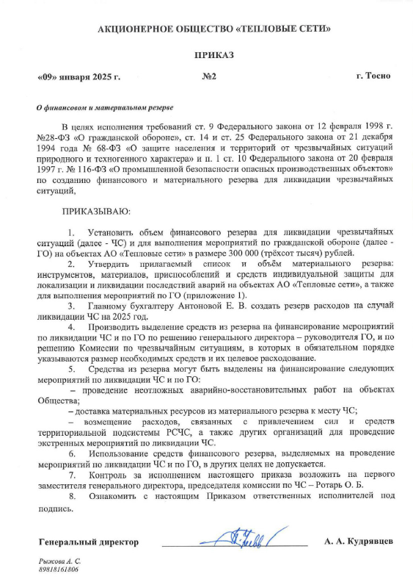
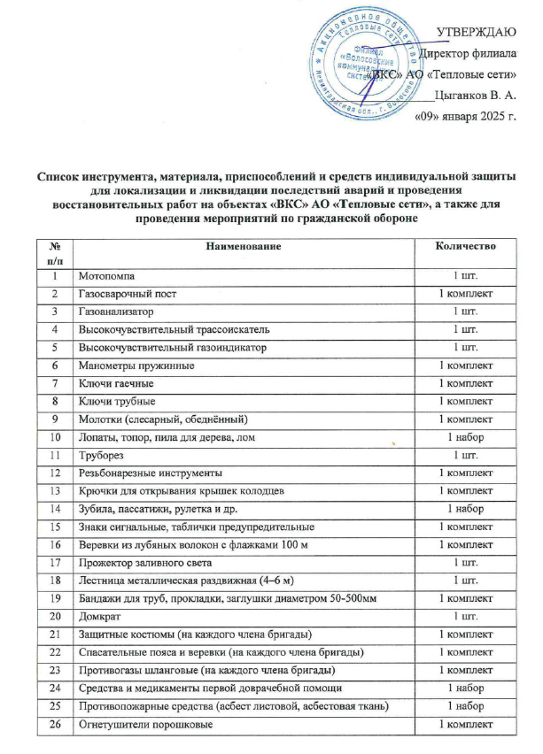

Приложение 4
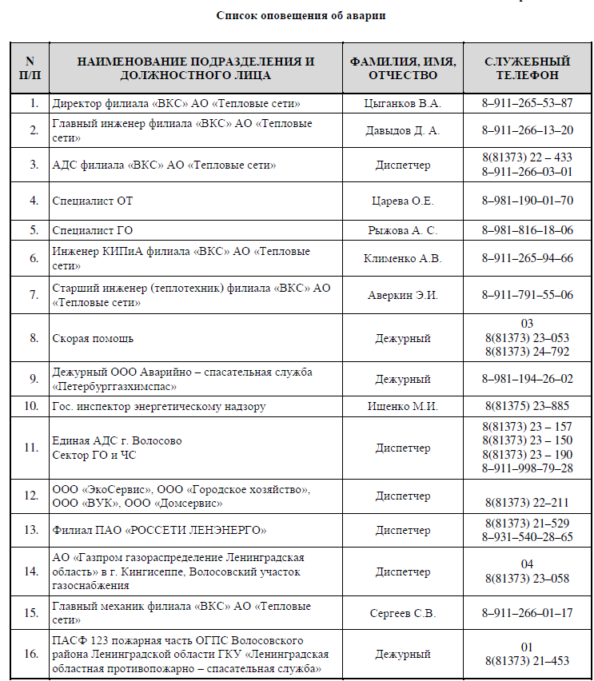

Приложение 5
План мероприятий по локализации и ликвидации последствий аварий на сетях газоснабжения АО «Газпром газораспределение Ленинградская область»

